ТЕМА 6 ИЗДЕРЖКИ
6.1. Природа издержек.
6.2. Издержки в краткосрочном периоде.
6.3. Проблема издержек на российских предприятиях. 6.4. Издержки в долгосрочном периоде. Контрольные вопросы.

В теме 6 обратите внимание на связь с теорией следующих актуальных проблем российской экономики:

- Почему российские банки не кредитуют промышленность?
- В чем состоит опасность российского долгостроя при соору
жении крупных производственных объектов?
- Почему в России возможно резкое улучшение положения
предприятий при относительно небольших затратах (эф
фект увеличивающейся отдачи)?
- Проблема уровня и темпов физического и морального из
носа оборудования и других капитальных благ в России.
- Амортизационная политика российских предприятий.
- Трудности обновления основного капитала в современной
России.
- Снижение издержек как одна из главных задач россий
ских предприятий.
- Почему девальвация рубля помогла российским товарам
потеснить импортные?
- Издержки и бартер. Издержки и фирмы-посредники. Из
держки и налоги.
- Роль естественных монополий в российской экономике.
Можно ли разукрупнять или дробить естественные моно-
полии?
6.1. Природа издержек
Жизненный опыт каждого из нас подсказывает, что не бывает выгод без потерь, а результатов без затрат. Производство товаров и услуг непременно сопряжено с издержками, которые представляют собой затраты ресурсов. Как же измерить ценность расходуемых в производстве ресурсов, а значит, и издержки? Экономическая теория дает на этот вопрос два значительно различающихся ответа. А именно существуют две концепции издержек:
- бухгалтерские издержки;
- издержки упущенных возможностей (альтернативные издержки).
Причем, как это ни парадоксально, оба ответа верны и имеют глубокий экономический смысл.
6.1.1. Бухгалтерские издержки
Ценность использованных в производстве ресурсов прежде всего может быть выражена ценой, по которой фирма приобрела их на рынке. В этом случае издержки предстают как сумма выплат, которые фирма осуществила поставщикам и собственным работникам. Все выплаты обязательно фиксируются в бухгалтерских документах. Такой способ оценки издержек называется бухгалтерским, а оцененные с его помощью издержки — бухгалтерскими издержками.
Сущность и структура
бухгалтерских
издержек

Чтобы лучше понять, что конкретно включают бухгалтерские издержки, перечислим их основные статьи:
- материальные затраты — оплата сырья, материалов, топлива, энергии, покупных комплектующих изделий и полуфабрикатов;
- затраты на оплату труда — заработная плата наемных работников, а также другие выплаты, предусмотренные трудовыми договорами;
- отчисления на социальные нужды — отчисления по установленным законодательством нормам в фонд социального страхования, Пенсионный фонд РФ, фонд содействия занятости и т.п.;
- амортизация — отчисления по установленным законодательством нормам, отражающие износ оборудования, зданий и т.п.;
- прочие затраты — комиссионные платежи банку за кассовое и банковское обслуживание; проценты за кредит, арендные платежи; оплата работ и услуг, оказываемых другими фирмами; налоги и сборы, включаемые законодательством в издержки производства.
Таким образом, логика бухгалтерского подхода к оценке затрат ресурсов состоит в ответе на вопрос: сколько заплатила фирма, чтобы произвести данное благо? Это ретроспективная оценка, основанная на тщательном учете осуществленных фирмой сделок.
Концепция бухгалтерских издержек очень важна и удобна. Затраты ресурсов получают здесь четкое, однозначное и объективное денежное измерение. Значение точного размера бухгалтерских издержек служит ключевым моментом для выяснения того, прибыльна или убыточна фирма. Для этого бухгалтерские издержки достаточно сравнить с (также учитываемой бухгалтерией) суммой доходов компании. Экономический смысл такого бухгалтерского анализа крайне важен: только прибыльные в долгосрочном аспекте предприятия способны сохранить свое место на рынке, длительные же убытки ведут к неминуемому банкротству.
Величина
бухгалтерских
издержек

Методика бухгалтерских расчетов стандартизирована и потому пригодна для объективной оценки состояния дел фирмы, а также для сравнения положения дел на разных предприятиях. В России, в частности, обязательный для всех фирм стандарт бухгалтерского учета устанавливается законом и тщательно контролируется налоговыми, банковскими и другими органами. Поскольку плановая экономика сильно отличается от рыночной, то и бухгалтерский учет в нашей стране исторически отличался от принятого в других странах. Однако в последние годы основная тенденция в развитии бухгалтерского учета в России состоит в приближении правил его ведения к мировым стандартам.
Именно бухгалтерский баланс предприятия изучают все, кто
заинтересован в получении важнейшей информации о нем: инвесторы, прежде чем вложить в это предприятие деньги; биржевики, решая покупать ли его акции; акционеры, проверяя достаточную ли сумму Дивидендов им выплатили; налоговые органы — при определении налогооблагаемой базы предприятия.
Вместе с тем уровень бухгалтерских издержек не всегда позволяет верно судить о состоянии дел на фирме. Вспомним, что только в условиях конкурентного рынка цена способна выполнять информационную функцию. Поэтому точное измерение издержек возможно лишь, когда все затрачиваемые ресурсы оценены по их рыночной цене.
Ограниченность бухгалтерского метода
Так бывает не всегда. Например, в условиях социалистической экономики цены устанавливались централизованно. Наличие планово-убыточных предприятий, государственная поддержка нерентабельного производства, игнорирование инфляционных процессов превращали систему государственных цен в павильон кривых
зеркал. К тому же затраты ресурсов предприятий планировались не по фактическим размерам, а по установленным нормативам При этом зачастую применялись устаревшие нормы расходования не соответствовавшие современному уровню технического прогресса.
Конечно, сейчас ситуация изменилась. В ходе реформ в российской экономике стали преобладать рыночные механизмы ценообразования. Уже в 1996 г. доля продукции, цены и тарифы на которую регулировались на федеральном и региональном уровнях, составляла лишь 15—16% общей стоимости произведенных товаров и услуг. Предприятия стали самостоятельными хозяйствующими субъектами.
Однако и в современной России фактические цены приобретения ресурсов могут не быть рыночными. Элементы административного механизма и другие несовершенства рынка по-прежнему играют большую роль в нашей экономике. Например, принятая бухгалтерским методом оценка затрат капитальных ресурсов опирается на законодательно (т.е. субъективно, по воле людей) устанавливаемые нормы амортизационных отчислений. Размер этих отчислений не обязательно отражает действительный износ оборудования. Наконец, вспомним об одной из самых распространенных в современной России схем мошенничества: покупка ресурсов у «дружественных» фирм по завышенным ценам или продажа им продукции по заниженным. В результате этих махинаций деньги легко перекачиваются на счета «дружественных» фирм. Итак фактические цены приобретения ресурсов не всегда являются оптимальным ориентиром в измерении издержек.
Второй недостаток бухгалтерского метода состоит в том, что он включает затраты лишь тех ресурсов, которые фирма приобретает со стороны (сырье, материалы, рабочая сила и т.п.) Их называют явными (внешними) издержками. Явные издержка отражаются в денежных выплатах со счетов фирмы поставщикам ресурсов.
Явные и неявные издержки
Однако некоторые ресурсы могут уже находиться в собственности предприятия. Поэтому их не надо нигде покупать, а значит, соответствующие затраты не отражаются в бухгалтерских документах, хотя и существуют в действительности. Затраты этих ресурсов образуют неявные (внутренние) издержки.
Например, владелец аптечного киоска на станции метро, сам работающий в качестве продавца, не станет с самим собой заключать трудовой договор, в котором указан размер заработной платы. Но это не значит, что он не затрачивает силы и время, которые имеют определенную ценность, а потому тоже являются издержками.
Существует парадоксальное с точки зрения бухгалтерского «чета правило менеджеров-практиков: «...некоторые из ваших наиболее высоких предстоящих расходов связаны с вещами, которые вы уже купили и оплатили...», т.е. которые являются вашей собственностью.
Собственными ресурсами фирмы обычно выступают предпринимательские способности ее владельцев (если последние сами управляют бизнесом), земля и капитал предпринимателя или акционеров. Данные ресурсы играют в рыночной экономике значительную роль. И именно они остаются за рамками бухгалтерской концепции издержек
6.1.2. Альтернативные издержки
Рассмотрим другой подход к оценке затрат ресурсов — концепцию альтернативных издержек (или издержек упущенных возможностей).
Пусть ресурс X применим для производства нескольких благ. Если данный ресурс использован при производстве блага А, то его уже не используешь при производстве блага В. Например, направив материал на пошив некоего количества мини-юбок, фирма автоматически должна отказаться от использования этой ткани для выпуска более консервативных моделей женской одежды. Поставим себя на место предпринимателя, просчитывающего этот проект. Если известно, что более строгую одежду можно было бы продать за 1 млн руб., то очевидно, что «цена» отказа от ее выпуска измеряется именно этой суммой. И ее же фирма потеряла (упустила), сделав ставку на мини-юбки. То есть издержки (в смысле упущенных доходов), связанные с направлением ткани на их пошив, составили 1 млн. руб.
Сущность альтернативных издержек

При этом в качестве блага В для оценки размера издержек следует выбрать лучшую из отвергнутых альтернатив использования ресурса. В нашем примере при наличии двух альтернатив мини-юбкам — макси-юбок и брюк — для оценки издержек следует выбрать ту, которая принесла бы больший доход. Итак, согласно концепции издержек упущенных возможностей, издержки — это ценность других благ, которые можно было бы получить при наиболее выгодном из всех возможных способов использования данного ресурса.
Описанный метод оценки затрат ресурсов называют экономическим, сами же издержки именуют альтернативными (или эко-
комическими), а также издержками упущенных возможностей. Логика этого метода заключается в поиске ответа на вопрос: от чего нужно отказаться, чтобы получить данное благо?
К сожалению, альтернативные издержки порой трудно представить как определенное количество рублей или долларов. В условиях многотоварного производства и быстро меняющейся экономической обстановки трудно выбрать лучший способ использования имеющегося ресурса. В рыночном хозяйстве это делает сам предприниматель, как инициатор и организатор производства. Опираясь на свой опыт и интуицию, он определяет эффект от того или иного направления применения ресурса. При этом доходы от упущенных возможностей (а значит, и размер альтернативных издержек) всегда являются гипотетическими.
Неопределенность размера
альтернативных
издержек

Например, говоря, что альтернативные издержки выпуска мини-юбок составили 1 млн. руб., мы исходили из гипотезы, что макси-юбки удалось бы продать за эту сумму. Но кто может поручиться, что капризная мода не сделала бы «макси» хитом сезона? И что их бы не удалось продать за 2 млн. руб.? К тому же нельзя быть уверенным, что действительно были рассмотрены все альтернативы. Допустим, что малиновая ткань, которую мы рассматривали только в качестве материала для юбок разной длины, не принесет еще больший доход, если из нее пошить пиджаки для «новых русских».
Все это обусловливает субъективность и неоднозначность оценки издержек экономическим методом. Вместе с тем рассуждения по принципу «От чего я откажусь, если выберу это или то» в мире экономики не являются праздным гаданием. Логика расчета «цены» выбора обладает значительной аналитической силой. Она позволяет понять мотивы экономических решений. С такой точки зрения альтернативные издержки — это то количество денег, которое необходимо, чтобы отвлечь конкретный ресурс от производства товара В и использовать его для производства товара А.
Альтернативные
издержки
и экономический
выбор

Нащупывание этой величины и составляет содержание торга, который ведут стороны при заключении сделки. Продавец стремится завысить цену, но готов снижать ее до тех пор, пока она не сравняется с альтернативными издержками, т.е. с той суммой, которую он надеется получить от других клиентов. В свою очередь покупатель исходно отстаивает низкую цену, но готов поднимать ее до тех пор, пока она не сравняется с альтернативными издержками иных способов расходования средств (ценой покупки анало
гичного товара у других продавцов или товара-заменителя). Пикантность же ситуации придает то, что ни одна из сторон не знает точного размера альтернативных издержек другой стороны. Бытовое выражение «Я, кажется, продешевил!» как раз и означает, что продавец не «дожал» покупателя до уровня альтернативных издержек последнего. Кстати, мало кто знает, что именно установление предельной цены, до которой намечает отступать партнер по сделке (а вовсе не технические секреты), является преобладающей целью экономического шпионажа.
ИЗ РОССИЙСКОЙ ПРАКТИКИ: Сколько стоит «Роснефть»?
Попытки приватизировать «Роснефть» предпринимаются с конца 1997 г. Закулисная борьба соперников-покупателей, противостояние топ-менеджеров компании, скандальные провалы аукционов, таинственная продажа за долги активов — все смешалось в этой истории приватизации по-русски, запутанной, как детектив. Главное препятствие в осуществлении сделки в том, что ее участники — государство, руководство «Роснефти» и потенциальные покупатели — не могли сойтись в оценке альтернативных издержек использования производственных ресурсов данного нефтяного холдинга.
Государство боялось продешевить. В стремлении «подогреть» спрос цена продажи долго не назначалась. Правительственные чиновники декларировали намерение продать госсобственность дорого. Потенциальные покупатели старались выставить «Роснефть» в дурном свете, чтобы снизить альтернативные издержки и за счет этого «сбить» цену сделки.
Весной 1998 г. для независимой оценки «Роснефти» была приглашена иностранная аудиторская фирма «Dresdner Kleinwort Benson». Определив стоимость запасов нефти, стоимость и степень износа основных фондов и др., аудиторы предложили запросить за компанию 1,6—1,7 млрд. долл.
Государство сочло такую оценку своих альтернативных издержек заниженной. Оно полагало, что потенциально ценность запасов нефти и активов компании выше (например, если ориентироваться на стоимость аналогичных активов в других странах). Просто высокие риски капиталовложений в нестабильной, трансформируемой экономике отпугивают инвесторов, снижают текущую оценку альтернативных издержек. В мае 1998 г. правительство назначило стартовую цену в 2,5 млрд. долл. Увеличение цены в сравнении с рекомендациями аудиторов мотивировалось тем, что предлагаемый пакет акций (75 % плюс одна акция) позволяет быть не просто совладельцем «Роснефти», но и контролировать ее.
Однако иностранные члены консорциумов покупателей решили, что альтернативные издержки покупки слишком велики. За такие деньги можно купить нефтяные месторождения в более стабильных, чем Россия, странах. Отечественные же участники запрошенной суммы просто не имели. Аукцион был сорван.
Но правительство не могло отказаться от сделки. Причина — обострившиеся в 1998 г. финансовые проблемы. Низкая собираемость налогов, дороговизна внутренних и недостаточные размеры внешних займов делали этот приватизационный проект заманчивым способом пополнения государственного бюджета. Теперь правительству пришлось оценивать «Роснефть» исходя не из объективной Ценности активов компании, а сопоставляя ее продажу с другими способами добычи денег в бюджет. То есть мерило альтернативных издержек в глазах государства стало иным. Для повторного аукциона (июль 1998 г.) стоимость «Роснефти» была снижена до 1, 6 млрд. долл., т.е. до предложенной оценщиком суммы.
Но и здесь приватизаторов ожидало фиаско. Заявок на покупку подано не было. С позиции покупателей теперь и альтернативные издержки в 1,6 млрд. долл. сказались высокими. Сыграл роль фактор времени. За год с лишним, пока тянулась история приватизации, радикально изменилась макроэкономическая ситуация. Ухудшилась конъюнктура на мировом рынке нефти. Да и в самой «Роснефти» в 1998 г. снизилась балансовая прибыль в 1,5 раза, компания потеряла значительную часть активов, за долги были арестованы акции 40 ее предприятий. Грянувший в конце лета финансовый, а затем политический кризис девальвировал рубль и еще больше обесценил активы «Роснефти».
Циничные попытки установить новые, заниженные ориентиры альтернативных издержек не заставили себя ждать. В разгар кризиса, что называется «под шумок», некоему анонимному (скрывающемуся за подставной фирмой) инвестору почти удалось за смехотворную сумму в 10 млн. долл. отсудить лучшее нефтеперерабатывающее предприятие «Роснефти» — дочернюю фирму «Пурнефтегаз». Оправившись от шока, государство подало встречный иск и выиграло судебный марафон.
Государство не должно отдавать свою собственность за бесценок! До сих пор (начало 2003 г.) «Роснефть» остается в государственной собственности, но ее цена постепенно растет. Те же иностранные аудиторы, которые в 1998 г. оценивали ее в 1,6-1,7 млрд., в 2000 г. называли уже величину 3,7 млрд. долл.
Бывает полезной и такая интерпретация: альтернативные издержки — это выручка от наиболее выгодного из всех отвергнутых альтернативных способов использования ресурсов.
Приведем пример. Некий инвестор имеет два варианта использования своего капитала:
- вложить деньги в модернизацию вологодского льнокомбината;
- купить государственные облигации.
Предположим, инвестор выбрал первый вариант. Он приобрел патент на использование новой технологии, купил современное оборудование, нанял квалифицированных рабочих. При подсчете издержек инвестор должен учитывать не только издержки, связанные с использованием покупных ресурсов, но и упущенный доход от альтернативного распоряжения капиталом, т.е. доход, который он имел бы от владения государственными ценными бумагами.
Именно в подобных рассуждениях кроются причины того, почему наши банки не кредитуют промышленность. Если доходность краткосрочных спекулятивных операций на финансовом рынке в десятки раз превышает рентабельность даже самых высокоэффективных и быстроокупаемых индустриальных проектов, то мотивация для инвестирования в промышленные предприятия отсутствует — альтернативные издержки слишком велики. А именно так — увы! — обстояло дело на протяжении всей эпохи реформ.
Бухгалтерская концепция игнорирует фактор времени. Она оценивает издержки по итогам свершившихся сделок. А при определении издержек упущенных возможностей важно понимать, что эффект от того или иного варианта использования ресурса может проявляться в разные периоды. Выбор альтернативы часто сопряжен с ответом на вопрос, что предпочесть: текущий выигрыш ценой будущих потерь или текущие потери ради выигрыша в будущем? С одной стороны, это усложняет оценку издержек. С другой — сложность анализа оборачивается плюсом более обстоятельного учета всех сторон предстоящего проекта.
Альтернативные издержки и фактор времени
В отличие от бухгалтерского метода, концепция альтернативных издержек охватывает своей оценкой как явные, так и неявные издержки. Действительно, тот доход, который фирма может получить от альтернативного применения ресурсов, станет реальностью, только если она готова нести и явные и неявные издержки. Он является плодом тех и дру-
Альтернативные
издержки и учет
неявных издержек

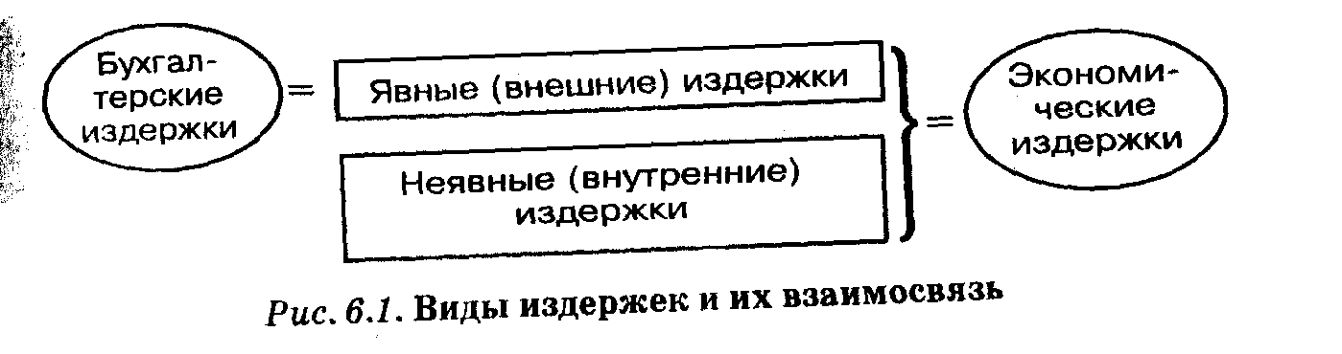
гих. В нашем примере на производство макси-юбок пойдет не толь
ко малиновая ткань (явные издержки), но будет использована и
принадлежащая фирме земля, на которой стоит завод и за которую она никому ничего не платит (неявные издержки). Только в случае готовности нести оба вида издержек — тратиться на покупку ткани и предоставлять землю — будет возможно производство, а значит, и получение дохода. Поэтому экономический подход является более полным, чем бухгалтерский (рис. 6.1).
Подводя итог анализа упущенных возможностей, отметим, что данная концепция является действенным инструментом в принятии эффективных экономических решений. Это обусловлено тем,
Альтернативные издержки
и эффективность
экономики
что оценка затрат ресурсов осуществляется здесь на основе сравнения с лучшим из конкурирующих, т.е. самым эффективным, способом использования редких ресурсов. Центрально управляемая система лишала хозяйствующие субъекты (в первую очередь предприятия) самостоятельности в принятии стратегических решений, а значит, и возможности выбора лучших альтернатив. Сами же центральные органы управления (Госплан, Госкомцен, Госснаб, министерства) даже с помощью компьютеров были не в
силах просчитать оптимальную структуру производства для огромной страны, т.е. найти лучшие ответы на вопросы: что производить? как производить? Поэтому в этих условиях результатом альтернативных издержек зачастую выступали товарный дефицит и некачественная, не соответствовавшая достижениям технического прогресса продукция.
Для рыночного хозяйства альтернативность и выбор — неотъемлемые черты. Ресурсы ищут наиболее выгодное применение. Насыщенность товарами и услугами, в которых нуждаются потребители, является устойчивым результатом альтернативных издержек рыночной системы
6.1.3. Концепции прибыли
Анализ природы издержек дает нам ключ к определению прибыли. В общем
виде прибыль — это разность между суммарной выручкой от реализации продукции и суммарными издержками. Если затраты ресурсов оценены бухгалтерским методом, то разность между выручкой и бухгалтер
скими издержками образует бухгалтерскую прибыль. Если затраты ресурсов оценены экономическим методом, то разность между выручкой и альтернативными (явными и неявными) издержками дает экономическую прибыль. Явные издержки корректно считать совпадающими с бухгалтерскими, поэтому бухгалтерская прибыль превышает экономическую на величину неявных (внутренних) издержек.
Бухгалтерская
и экономическая
прибыль

Бывает так, что по бухгалтерским меркам предприятие вполне благополучно. Ему не грозит банкротство. Оно получает прибыль,
выплачивает владельцам дивиденды, платит налоги и т.п. Но экономическая прибыль оказывается отрицательной. Это означает, что ресурсы и деньги были вложены не лучшим образом. Занявшись иным видом бизнеса, фирма получила бы большую прибыль.
Вот почему экономическая теория выделяет еще и категорию нормальной при были. Как ясно из самого названия, величина нормальной прибыли тяготеет к средней, обычной в данной экономике норме прибыльности. Можно определить ее и по-другому: нормальным является минимальный уровень прибыльности, достаточный для того, чтобы владельцы предприятия считали для себя выгодным продолжение занятий данным видом бизнеса. Действительно, если проект приносит меньше прибыли, чем другие виды бизнеса, то зачем им заниматься? Смысл оставаться в деле сохраняется, лишь
в том случае, если уровень прибыльности не ниже среднего.
Нормальная прибыль
Когда владелец сам управляет фирмой, нормальная прибыль выступает в качестве «справедливой» (обычной, средней) оплаты его труда и способностей предпринимателя, а также соответствующего по размерам вознаграждения за риск собственным капиталом, вложенным в дело. Легко понять, что в данном случае нормальная прибыль является неявными издержками предпринимателя. Их величина определяется доходом, который мог бы иметь предприниматель при альтернативном использовании своего капитала.
Если фирма представляет собой акционерное общество, акции которого распределены среди множества акционеров, а функции управления выполняют наемные менеджеры, то нормальную прибыль можно рассматривать как «справедливые» выплаты за использование акционерного капитала, т.е. денежных средств и другого имущества акционеров, переданных ими в уставный фонд предприятия в«обмен на акции. И в этом случае нормальную прибыль можно считать неявными издержками. Их величина определяется доходами, которые могли бы иметь акционеры от альтернативного применения своих средств, например, если бы купили акции другого предприятия или положили бы деньги на депозит в банк. Итак, нормальную прибыль следует относить к неявным издержкам.
Сопоставим размеры всех трех показателей прибыли. Чтобы получать бухгалтерскую прибыль, фирме достаточно добиться превышения доходов над явными издержками. Поэтому наличие положительной бухгалтерской прибыли только в первом приближении может свидетельствовать о благополучии фирмы. Оно говорит лишь о том, что фирма не несет убытков, не разоряется. При этом капиталисты вполне могут стремиться изъять капиталы из бухгалтерские прибыльного бизнеса, если уровень прибылей недостаточен.
Соотношение
нормальной,
экономической
и бухгалтерской
прибыли

Чтобы предприниматели не уходили из дела, величина бухгалтерской прибыли должна хотя бы равняться нормальной (т.е. покрывать неявные издержки). Экономическая прибыль возникает лишь у того предприятия, доход которого больше суммы явных и неявных издержек. Поэтому о предприятии, приносящем нормальную прибыль, можно сказать, что оно получает нулевую экономическую прибыль.
Наконец положительная экономическая прибыль всегда больше нормальной. Это стимулирует приток капиталов и предпринимательских талантов в соответствующую фирму или отрасль. И Не мудрено: ведь там доходность выше, чем в среднем по экономике. Можно выразить ту же мысль иначе. Бухгалтерская прибыль — это абсолютный (а не сравнительный) показатель положения дел На предприятии, фиксирующий наличие прибылей или убытков.
Она ничего не говорит о положении предприятия в сравнении с другими фирмами. Нормальная прибыль свидетельствует о том, что бизнес идет не хуже, чем в среднем по экономике. Наличие же положительной экономической прибыли означает, что данное предприятие лучше других распоряжается ресурсами, в том числе и предпринимательским талантом. Таким образом, именно положительная экономическая прибыль — наиболее точный индикатор эффективности работы предприятия.
6.1.4. Переменные и постоянные ресурсы
Разные виды ресурсов отличаются по степени своей мобильности. Некоторые из них в случае производственной необходимости фирма способна увеличить сравнительно быстро. Например, довольно легко нанять новых работников (если речь не идет о каком-нибудь редком специалисте), увеличить потребление электроэнергии (если фирме ее поставляет РАО «ЕЭС России», а не стоящие на крыше здания солнечные батареи), закупить топливо (если не бастуют шахтеры) и т.п. Подобные ресурсы называют переменными.
Существуют также ресурсы, для наращивания объемов которых требуется существенно больше времени, чем для переменных. Их называют постоянными ресурсами. Их примерами являются: участки земли, производственные площади, станки и оборудование, ключевой управленческий персонал.
Постоянные ресурсы
Конечно, все в мире относительно. Рано или поздно количество и этих «инертных» ресурсов возрастает, т.е. они также становятся переменными. Тем не менее в деятельности фирмы можно выделить период, в течение которого изменения объема производства обеспечиваются за счет варьирования объемов лишь некоторых используемых ресурсов (сырья, материалов, численности персонала и т.д.), а остальные остаются фиксированными (оборудование, здания, сооружения). Такой период называют краткосрочным (см. тему З). Именно для него имеет смысл деление ресурсов на постоянные и переменные.
Особенность краткосрочного периода заключается в том, что объем производства в это время меняется только вследствие изменения количества переменных ресурсов. Но это не означает, что они — единственный фактор воздействия на выработку. Во-первых, постоянные ресурсы задают границы производства в краткосрочном периоде (оборудование имеет некоторую предельную производительность, которую нельзя превысить, сколько переменных ресурсов ни привлекай). Во-вторых, в процессе производства переменные ре-
Краткосрочный
и долгосрочный
периоды

сурсы взаимодействуют с постоянными. При росте или уменьшении количества переменных ресурсов меняется пропорция, в которой они соединяются с фиксированным количеством постоянных ресурсов. Причем сначала переменных ресурсов не хватает,
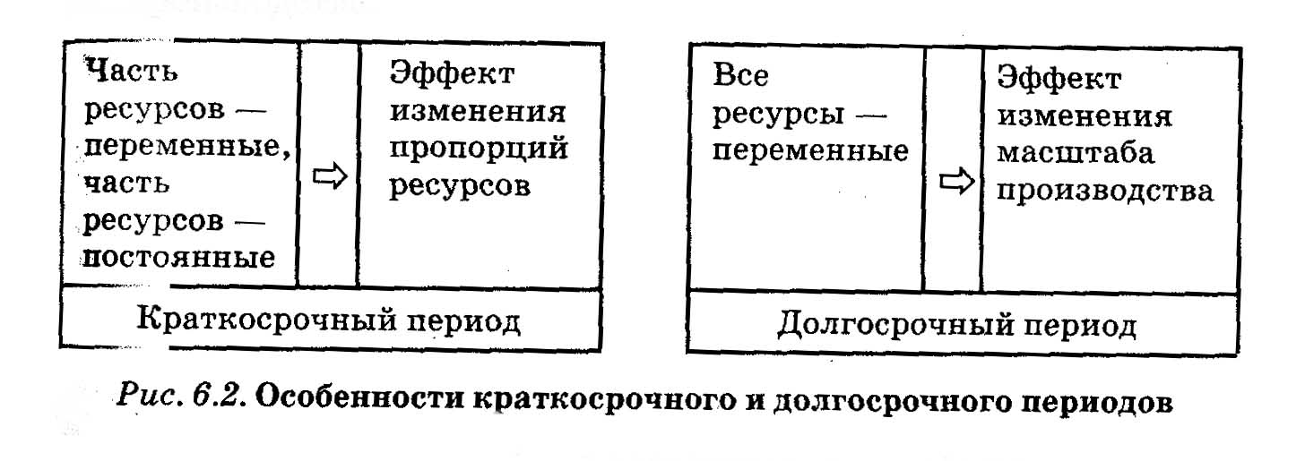
Потом их сочетание с постоянными становится оптимальным и, наконец, переменные ресурсы превращаются в избыточные. Период, достаточный для наращивания всех, даже самых инертных ресурсов, называется долгосрочным. Выпуск продукции в это время может меняться вследствие увеличения количества всех ресурсов. Каждый из них является теперь переменным. Как уже указывалось, «инертные» ресурсы — производственные площади, оборудование и т.п. — задают масштаб производства. В результате их увеличения масштаб производства растет, что, как мы убедимся чуть позже, закладывает основы для роста эффективности производства.
Фактор физического (или астрономического) времени имеет лишь косвенное отношение к выделению краткосрочного и долгосрочного периодов. Их продолжительность у каждой отрасли и страны своя. Это обусловлено особенностями производства — его капиталоемкостью, длительностью технологического цикла, технологией и экономикой строительства. Например, краткосрочный период в торговле может измеряться немногими неделями или даже днями (время сооружения нового торгового павильона), а в энергетике тянется от 6 до 10 лет (примерно столько длится сооружение ГЭС). Истинным критерием разделения краткосрочного и долгосрочного периодов является не время, а наличие (в краткосрочном) или отсутствие (в долгосрочном) деления всех ресурсов на постоянные и переменные (рис. 6.2).
Вспоминая традиционный советский, а теперь российский долгострой, можно проникнуться практической важностью выделения краткосрочного и долгосрочного периодов. Ведь краткосрочный период у нас подчас тянется бесконечно; ввести в строй новое производство заводу порой не удается десятилетиями. В итоге оно обречено маневрировать лишь пропорциями привлекаемых ресурсов, не будучи в состоянии резко увеличить масштабы производства очень нужного товара.
6.2. Издержки в краткосрочном периоде
6.2.1. Краткосрочная производственная функция. Закон убывающей отдачи
Каждая фирма, взявшись за производство конкретного продукта, стремится добиться максимальной прибыли. При этом она должна решить вопрос: сколько продукции производить? Найти оптимальное решение можно на основе анализа взаимосвязи между издержками и объемом производства (выработкой). Ведь прибыль определяется разницей между выручкой от реализации продукции и всеми издержками. А и выручка, и издержки зависят от объема производства.

В данной теме мы сосредоточимся на издержках. И как будет показано, «поведение» издержек при увеличении выпуска продукции подчиняется строгим закономерностям. Их исследование полезно начать с анализа зависимости между изменением количества используемых ресурсов и объемом производства. В качестве инструмента анализа этой проблемы экономическая теория использует производственную функцию. Она выражает зависимость между объемом получаемой продукции (Q) и количеством ресурсов (X1, Х2,..., Xn ), применяемых в производстве за определенное время:

Любая производственная функция обладает рядом свойств.
- Производственная функция — модель конкретной технологии. Именно от нее зависит, какой вклад вносит каждый из ресурсов в создание готовой продукции. Новая технология — новая производственная функция.
- Производственная функция — это модель эффективного производства. То есть она описывает, каким может быть максимально возможный выпуск продукции при затратах данного количества ресурсов. Либо (что то же самое) каково минимально необходимое количество ресурсов для производства данного объема продукции.
- Производственная функция исходит из взаимодополняемости и взаимозаменяемости ресурсов. Например, ресурс «капитал» и дополняет ресурс «труд», сливаясь с ним в едином производственном процессе. И, одновременно, может заменять его: более механизированное производство требует меньшего числа рабочих.
- Поведение краткосрочной производственной функции (или производственной функции в краткосрочном периоде) выражают три основных показателя: валовой, средний и предельный продукт по переменным ресурсам. Несколько странно звучащее словосочетание «по переменным ресурсам» означает в этом контексте, что
все изменения объема производства отслеживаются в зависимости от изменения объема используемых ресурсов.
Допустим, фирма, находящаяся в краткосрочном периоде, выпускает продукцию, используя только два ресурса: труд и капитал. Это вполне реалистическая модель, ведь труд является типичным представителем переменных ресурсов, а капитал — постоянных. Поскольку в краткосрочном периоде фактор капитал (производственные мощности) постоянный, все изменения объема выпуска обусловлены изменением размеров использования фактора труд.
Предпринимателя, безусловно, волнует вопрос: каков будет выпуск продукции при той или иной численности персонала фирмы? То есть ему необходимо знать зависимость объема производства от изменения количества переменных ресурсов при неизменном количестве постоянных ресурсов. Этот показатель получил особое название — валовой продукт по переменным ресурсам (TPV). Или в нашем конкретном случае, когда переменным ресурсом является только труд — его можно назвать валовым продуктом по ресурсу труд(ТРL)
Валовый продукт по переменным ресурсам

Помимо этого, предпринимателю важно знать: сколько продукции в среднем производит один его работник, какова производительность имеющегося у него оборудования (фактора капитал)? Ответ на эти вопросы он получит, вычислив средний продукт по ресурсу (АР), который определяется отношением объема производства (Q) к количеству ресурса (Хn):
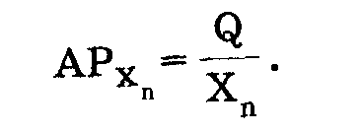

Средний продукт отражает эффективность использования данного количества ресурса, его среднюю производительность. В нашем примере средний продукт по переменному ресурсу есть не что иное, как средняя производительность труда на фирме (АР,); а средний продукт по постоянному ресурсу— средняя производительность капитальных ресурсов (АРК).
Предпринимателя интересует также и такая проблема: какой эффект даст найм дополнительных рабочих, приведет ли он к увеличению объема производства и в
Предельный продукт по переменному ресурсу

каких размерах? Инструментом решения этого вопроса является понятие «предельный продукт по переменному ресурсу» (MP). Он показывает изменение объема производства, связанное с использованием дополнительной единицы переменного ресурса при неизменном количестве постоянных ресурсов. Предельный продукт характеризует эффективность использования последней добавленной единицы переменного ресурса, или, если воспользоваться специальным термином, его предельную производительность. В нашем примере — это производительность последнего нанятого рабочего.
Как же изменяются все эти показатели в краткосрочном периоде по мере роста объемов использования переменных ресурсов? Начать анализ этой проблемы лучше с условного примера.
Динамика валового, среднего и предельного продукта

Предприниматель для производства товара имеет два станка — токарный и фрезеровальный. На первом этапе он нанял только одного рабочего. Но один станочник не может одновременно обслуживать оба станка. К тому же он, возможно, хороший токарь, но никудышный фрезеровщик. Пока он мечется между двумя станками, производительность труда остается маленькой, оборудование простаивает, а выпуск продукции низкий. Если нанять еще одного рабочего, то каждый станочник будет специализироваться только на своей операции, станки будут обслуживаться одновременно. Производительность труда каждого рабочего возрастет, объем производства резко повысится; Другими словами, небольшой прирост использования ресурса принесет большой выигрыш в производстве.
Пусть на втором этапе предприниматель нанял третьего рабочего. Предыдущие двое обслуживают станки. Поэтому на нового сотрудника возложили обязанность доставлять со склада заготовки. Конечно, он приносит пользу: рабочие-станочники не теряют времени на хождение за деталями, а выпуск продукции рас-
тет. Возможно, понадобятся и еще работники — убирать на рабочем месте и выполнять прочие вспомогательные работы. Увеличение производства благодаря их найму будет не столь существенным как для первых рабочих, но до тех пор, пока возможности роста производительности за счет специализации и разделения труда не исчерпаются, отдача будет заметной.
На третьем этапе польза, например, от пятого и шестого рабочего начнет резко сокращаться. Круг обязанностей новых рабочих невелик, их вклад в увеличение объема производства много меньше, чем у коллег. Предположим, что нашему предпринимателю не по производственным, а по личным соображениям пришлось взять на работу еще и седьмого рабочего (своего родственника).
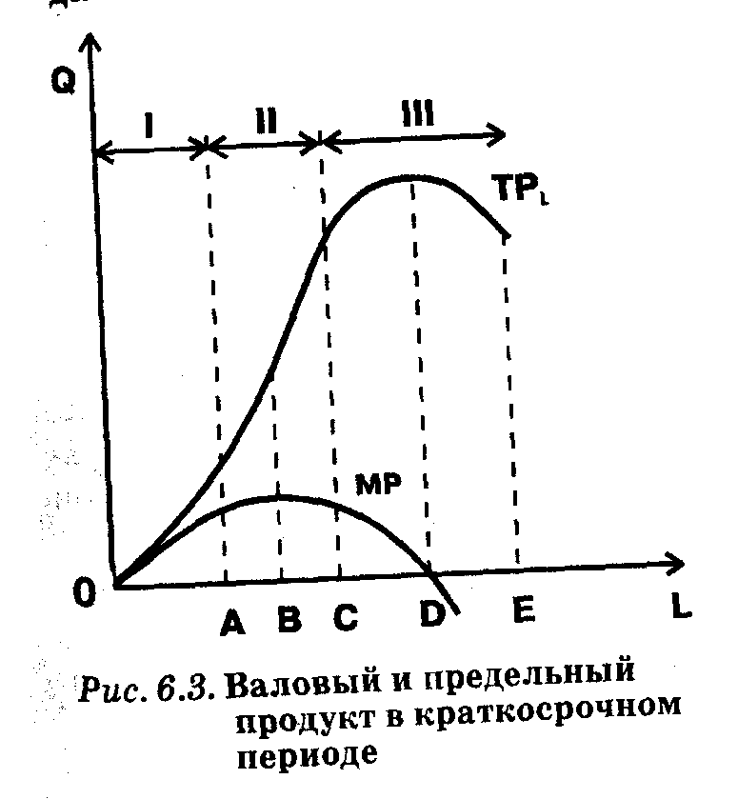
В этом случае тенденция доходит до своего логического итога, так как делать последнему рабочему нечего. Общая производительность снижается, и выпуск продукции падает. Снижающаяся отдача от всех новых дополнительных порций переменного ресурса прямо связана с неизменностью постоянного: большому количеству рабочих просто не хватает реального дела при наличии всего двух станков.
Сформулируем теперь то же самое более строго, использовав для этого графики валового и предельного продукта по переменным ресурсам (рис. 6.3).
На кривой валового продукта (TP_{L}) и связанной с ней кривой предельного продукта (MP) можно выделить три отрезка (в примере мы называли их этапами): ОА, АС, СЕ.

На отрезке ОА функция валового продукта (TP_{L}) увеличивается с возрастающей скоростью (кривая ТР_{L} выгнута вверх). Функция предельного продукта (MP), являясь производной функции TP_{L}, также растет. Экономический смысл поведения данных функций состоит в том, что производительность каждой дополнительной единицы переменного ресурса возрастает, т.е. объем производства увеличивается быстрее, чем затраты переменного ресурса. Такое благоприятное развитие событий обусловлено постепенным устранением дисбаланса между постоянным и переменным ресурсами. Изначально количество постоянного ресурса было избыточно по сравнению с количеством переменного, теперь их пропорция все более выравнивается.
Этап возрастающей отдачи

Итак, отрезок ОА — это этап возрастающей отдачи от использования переменного ресурса. Наличие таких этапов в реальной экономике исключительно важно для нашей страны. Как мы видели, их существование часто обусловлено устранением диспропорции между используемыми ресурсами. Именно увеличение объема дефицитного ресурса дает скачок выпуска продукции, позволяет резко повысить общую эффективность производства. В России за годы нерыночного развития и последовавших не слишком удачных реформ на предприятиях накопилась масса дисбалансов в структуре используемых ресурсов. Их устранение может дать быструю и сильную отдачу без затраты крупных средств. Например, вложение сравнительно небольших денег в налаживание современного менеджмента и маркетинга (фактор предпринимательская способность) часто дает не меньший результат, чем дорогостоящие инвестиции.
Этап постоянной отдачи

На отрезке АС функция валового продукта(ТРL) продолжает возрастать, но с
замедляющейся скоростью (точка В — точка перегиба, кривая ТРL, выгибается книзу). Функция предельного продукта MP, достигнув максимума в точке В, становится убывающей, т.е. прирост выпуска от найма каждого нового рабочего с этого момента становится все меньше. Однако процесс убывания пока идет медленно.
Вообще весь отрезок АС как бы переходный между этапом растущей и падающей отдачи. С некоторым упрощением его можно назвать этапом постоянной отдачи. Особенно отчетливо это видно на кривой MP, которая держится между точками А и С примерно на одном уровне, показывая тем самым, что каждый дополнительный рабочий увеличивает производство продукции на приблизительно одинаковую величину. На заводе такая ситуация обычно складывается, когда пропорция переменного и постоянного ресур-
са приближается к оптимальной. Дело в том, что технологический оптимум использования оборудования обычно имеет « вилку». Так, химический реактор может быть без ущерба для дела загружен немного полнее или немного меньше. Выпуск готовой продукции в атом случае пропорционален загрузке сырья (постоянная отдача).
В каких еще случаях возможна постоянная отдача? Часто она наблюдается, когда постоянный ресурс однороден и делим (например, земельный участок, пространство производственного помещения, парк однотипных станков и т.п.). Тогда определенную порцию такого ресурса можно в любой момент вывести из непосредственного производства, «законсервировать» или, наоборот, вовлечь в процесс изготовления продукции.
Многие фирмы в целях быстрого приспособления к изменениям рыночного спроса ведут себя именно так. При необходимости можно снизить объем производства, часть установленного оборудования перевести в резерв при одновременном сокращении количества переменного ресурса — рабочих. Если же фирме необходимо увеличить выработку, то, привлекая дополнительные переменные ресурсы, она включает в производство зарезервированные мощности. Таким образом, как и полагается в краткосрочном периоде, величина имеющегося постоянного ресурса (например, установленного оборудования) фиксированная. Вместе с тем величина задействованного в производстве постоянного ресурса меняется вместе с изменением количества переменного ресурса. При этом соотношение непосредственно соединяющихся в процессе изготовления продукции постоянного и переменного ресурсов остается постоянным.
На отрезке СЕ функция валового продукта (TP_{L}) сначала растет быстро замедляющимися темпами, а достигнув максимума в точке D, вообще становится убывающей. Функция предельного продукта (MP) все это время убывает, а с точки D становится еще и отрицательной. Это значит, что использование дополнительных единиц переменного ресурса приводит сначала к замедлению роста объема производства, а потом и ко всё большему его сокращению. Такое развитие опять обусловлено дисбалансом между количеством постоянного и переменного ресурса. Но теперь переменный ресурс избыточен по сравнению с постоянным. Итак, отрезок СЕ — участок убывающей предельной производительности (отдачи), причем его часть DE — еще и участок уменьшающегося валового продукта.
Этап убывающей отдачи

Можно с уверенностью сказать, что падение предельной производительности — характерная черта любого производства, располагающего ограниченным объемом фиксированного ресурса.
В экономической теории это нашло отражение в виде 3акона Убывающей производительности (отдачи). Он гласит: добавление единиц переменного ресурса к фиксированной величине постоянных ресурсов непременно приводит к ситуации, когда каждая последующая единица переменного ресурса начнет прибавлять к валовому продукту меньше, чем его предыдущая единица. В результате рано или поздно наступит момент, когда при росте количества переменного ресурса объем производства будет падать. Истинность этого закона очевидна. Иначе реальной могла бы быть такая абсурдная картина: скармливая корове всё больше сена, можно было бы получить от одной коровы удой, достаточный для снабжения молоком населения целой Москвы. Резюме: ресурсы должны использоваться в определенной пропорции, иначе они используются с малым или совсем без полезного эффекта.
Закон убывающей
производительности
Существующее в краткосрочном периоде различие между постоянными и переменными ресурсами обусловливает выделение постоянных и переменных издержек. Источником постоянных издержек (накладных расходов) являются затраты постоянных ресурсов, которые остаются неизменными на всем протяжении краткосрочного периода.
Постоянные
издержки
Поэтому и постоянные издержки не зависят от объема выпуска продукции. Завод может простаивать, так как его продукция не находит сбыта его продукция; шахта — не работать из-за забастовок рабочих. Но и завод, и шахта продолжают нести постоянные издержки: они должны выплачивать проценты по кредитам, страховые взносы, налоги на собственность, начислять заработную плату уборщикам и сторожам; осуществлять коммунальные платежи.
Отсутствие связи между размерами выпуска и постоянными издержками не уменьшает влияния последних на процесс производства. Чтобы понять это, достаточно перечислить виды постоянных издержек. К ним относятся многие расходы, определяющие технологический уровень производства. Это затраты основного капитала в виде амортизационных отчислений, арендных платежей; расходы на НИОКР и другие «ноу-хау»; выплаты за использование патентов. Постоянными издержками являются некоторые затраты «человеческого капитала», включающие оплату «костяка» персонала: ключевых менеджеров, бухгалтеров или даже искусных мастеров — рабочих редких специальностей. Расходы на обучение и повышение квалификации работников также можно считать постоянными издержками.

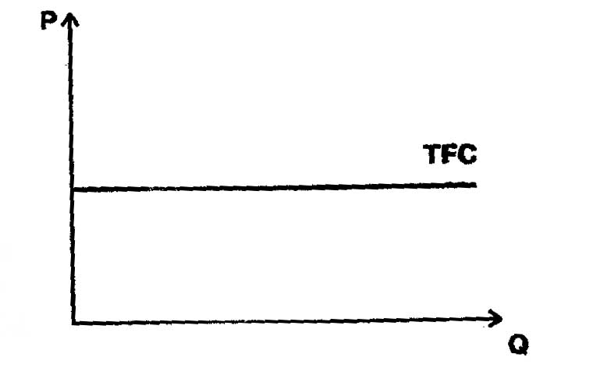


Так как постоянные издержки не зависят от объема производства, график их функции TFC представляет собой горизонтальную линию (рис. 6.4).
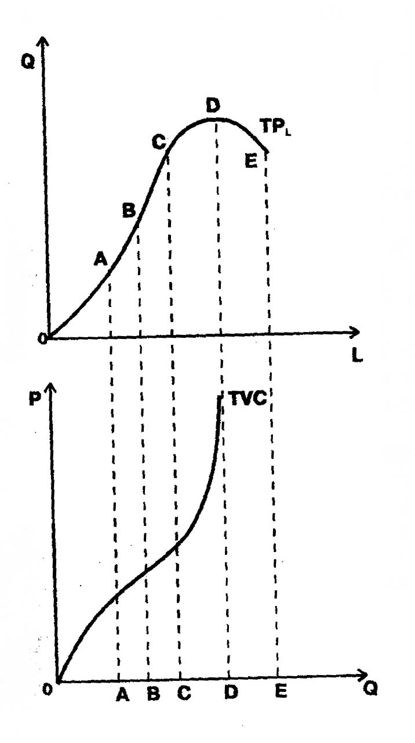
Источником переменных издержек (TVС) являются затраты переменных ресурсов. Основная доля этих издержек связана с использованием оборотного капитала. Они включают расходы на приобретение сырья, материалов, комплектующих и полуфабрикатов, выплату заработной платы производственным рабочим. Характер переменных издержек носят также транспортные расходы, налог на добавленную стоимость, разнообразные платежи, если договор устанавливает их величину в виде процента от объема производства (или продаж).
Переменные
издержки
Как известно, в краткосрочном периоде изменения выпуска продукции связаны с уменьшением или увеличением затрат переменных ресурсов. Поэтому переменные издержки растут вместе с увеличением объема производства. Причем характер этого роста зависит от отдачи от переменного ресурса (конкретнее от того, является ли она возрастающей, постоянной или убывающей).
Динамика
Переменных издержек
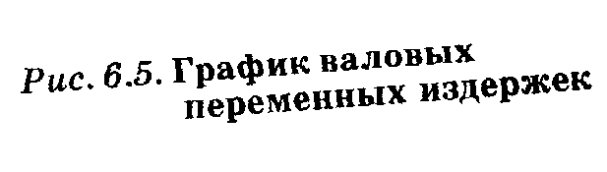
Воспроизведем график валового продукта ТР (см. рис. 6.3). На оси абсцисс системы координат этого графика отмечены единицы переменного ресурса, а на оси ординат соответствующие им значения объема производства (см. рис. 6.5). Перенесем эти зна-
чения объема производства на ось абсцисс системы координат графика TVC.
На графике TVC можно выделить три периода роста переменных издержек: отрезок ОА, АС и CD. Отрезок ОА соответствует увеличивающейся отдаче переменного ресурса. Как известно, это является следствием устранения дисбаланса между переменным и постоянным ресурсами, а именно того, что недозагруженные производственные мощности постепенно начинают работать в полную силу. Каждая дополнительная единица переменного ресурса при неизменной цене дает все большую прибавку к выработке. Поэтому величина издержек растет медленнее, чем объем производства. Кривая TVC выпукла по отношению к оси абсцисс. Таким образом, при недостаточной загрузке производственных мощностей увеличение производства вызывает замедленный рост переменных издержек.
На отрезке АС мы имеем дело с постоянной отдачей. Соответственно и издержки растут пропорционально объему выпуска. Кривая TVC на отрезке АС относительно полога, почти линейна (точнее до точки В слегка выпукла, а после нее немного вогнута по отношению к оси абсцисс). На ней расположена точка оптимального соотношения постоянного и переменного ресурсов, так называемый технологический оптимум. Таким образом, при приближении к технологическому оптимуму график переменных издержек приближается к прямой. Заметим, что данному отрезку кривой переменных издержек (TVC) соответствует отрезок кривой валового продукта (ТР), включающий стадию II (см. рис. 6.3).
Позже (отрезок СЕ) в полную силу начинает действовать закон убывающей отдачи. Сначала каждая дополнительная единица переменного ресурса при неизменной цене дает хотя и положительную, но все же уменьшающуюся прибавку к выработке. Поэтому рост величины переменных издержек опережает увеличение объема производства. А при приближении к точке D действие закона убывающей отдачи приводит к тому, что рост затрат переменного ресурса не увеличивает выпуск продукции, а ведет к его снижению. В соотношении постоянного и переменного ресурсов снова имеется дисбаланс. Производственные мощности перегружены. Переменные издержки нарастают лавинообразно. При этом несмотря на все усилия объем производства D не удается превысить. Кривая TVC становится почти вертикальной. Таким образом, при приближении к пределу загрузки мощностей мы наблюдаем резко ускоренный рост переменных издержек.
Сумма постоянных и переменных издержек образует валовые (суммарные) общие издержки краткосрочного периода (ТС).
Валовые
общие издержки
ТС = TFC + TVC
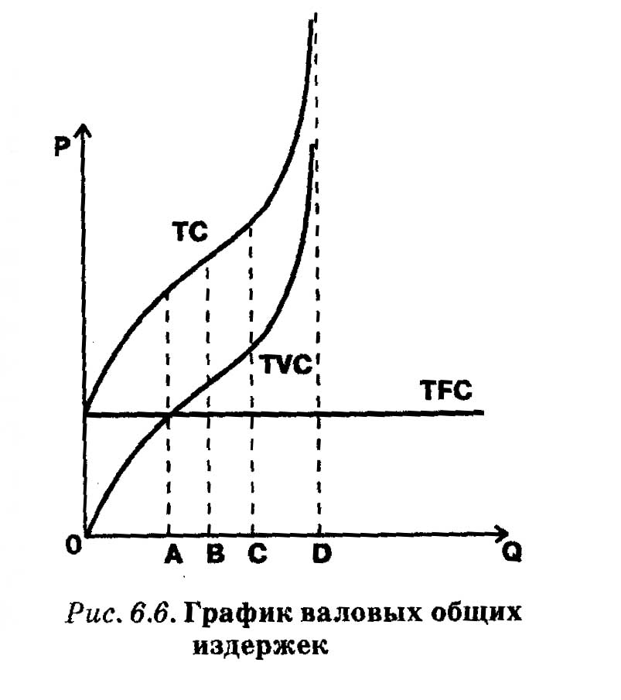
При нулевом объеме производства валовые общие издержки равны величине постоянных издержек. Далее, при наращивании объема производства валовые издержки увеличиваются на величину переменных издержек в соответствующей точке. Фактически график валовых издержек получается при вертикальном суммировании прямой TFC и кривой TVC. Таким образом, кривая ТС повторяет конфигурацию кривой TVC, но расположена выше последней на величину постоянных издержек (рис. 6.6).

6.2.3. Износ и амортизация
Весомую долю издержек составляют издержки, связанные с затратами капитальных ресурсов — машин, оборудования, производственных помещений1. Использование в производстве этого вида ресурсов, а значит, и формирование соответствующих издержек имеют ряд особенностей.
Первая особенность: в отличие от таких материальных ресурсов, как топливо, энергия, материалы (т.е. предметы труда), капитальные ресурсы не расходуются за один цикл производства. Они служат годами, но подвергаются износу. Износ — это постепенная утрата капитальными благами своей ценности. Традицией отечественной экономической науки стало выделение двух видов износа — физического и морального.
Износ
Под физическим износом понимают потерю средствами труда своих потребительских качеств, т.е. технико-производственных свойств. Различают физический износ двух родов. Физический износ первого рода — изнашивание средств труда в результате их непосредственной эксплуатации в ходе изготовления продукции. Степень такого износа соответствует интенсивности применения капитальных
Физический износ
ресурсов и растет вместе с увеличением объема производства. Таким образом, физический износ первого рода можно оценить как переменные издержки.
Физический износ второго рода — разрушение бездействующих средств труда под влиянием сил природы или в результате плохого обслуживания, неправильной эксплуатации. Эта форма не связана с выпуском продукции и может быть отнесена к числу постоянных издержек.
Физический износ первого рода — нормальное и экономически оправданное явление. В противовес этому, физический износ второго рода, хотя в каких-то размерах и абсолютно неизбежен («ничто не вечно под луной»), в целом представляет собой пример неэффективного использования ресурсов. Ведь эти издержки не связаны ни с каким полезным результатом. Подобные затраты капитального ресурса всегда имеют отрицательную отдачу.
В России — увы! — физический износ второго рода неоправданно велик. Достаточно вспомнить трактора и комбайны, практически повсеместно хранящиеся под открытым небом (и это при наших-то зимах!). Поэтому сокращение данной формы износа представляет собой одно из наиболее очевидных направлений снижения издержек. Не случайно по степени бережливости по отношению к имеющимся в распоряжении предприятия капитальным благам (достаточно бросить один взгляд на заводской двор) можно судить о степени эффективности работы его менеджеров или, напротив, о царящей там бесхозяйственности.
Уменьшение ценности капитальных благ может быть и не связано с потерей ими потребительских качеств. В этом случае мы имеем дело с моральным износом. Традиционно выделяют две его формы. Моральный износ первого рода обусловлен ростом эффективности производства капитальных благ. Его вызывает появление аналогичных, но более дешевых средств труда. Так, если год назад вы купили компьютер с процессором «пентиум» и даже не распаковали его, сохранив абсолютно новым, то сейчас цена компьютера данного типа все равно уменьшилась. Дело в том, что за это время повысилась эффективность производства процессоров, и точно такой же компьютер стал стоить дешевле. Моральный износ второго рода связан с появлением новых средств труда, выполняющих схожие функции, но более совершенных, производительных. В результате ценность старых капитальных благ уменьшается. Так, с появлением более производительного «пентиума IV» цена обычных «пентиумов» упала.
Моральный износ
Обе формы морального износа являются следствием технического прогресса. С позиций всей экономики они оправданны и даже необходимы, ведь в итоге устаревшее оборудование заменяется бо-
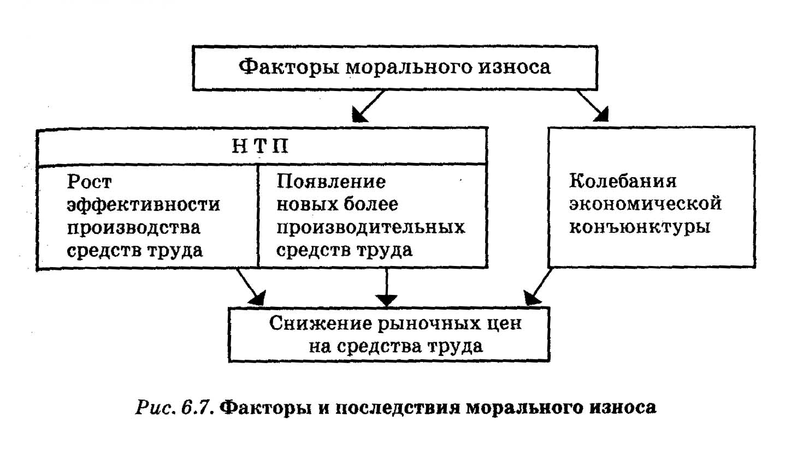
дее прогрессивным, а значит, повышается общая эффективность Производства. Вместе с тем для конкретной фирмы данное положительное явление имеет и негативные черты: оно оборачивается ростом издержек.

Моральный износ может быть вызван также снижением цен на рынке капитальных благ вследствие колебаний экономической конъюнктуры. Так, снижение цен на московскую недвижимость в начале 1998 г. больно ударило по многим строительным организациям, получавшим часть построенного ими жилья в качестве оплаты за выполненные работы. Часть стоимости принадлежавшей им недвижимости буквально растворилась в воздухе, хотя физически квартиры никак не изменились.
Моральный износ, обусловленный техническим прогрессом, также в конечном счете находит отражение в изменении цен на капитальные ресурсы. В этом смысле любой моральный износ можно рассматривать как уменьшение рыночной цены капитальных благ, не вызванное потерей последними потребительских свойств
(рис. 6.7).
Моральный износ не является следствием изменения объема производства, поэтому его относят к числу постоянных издержек. Физический износ, как
Связь износа с постоянными и переменными издержками
мы помним, отчасти связан с масштабами выпуска продукции (первая форма), а отчасти — нет (вторая форма). На рис. 6.8 обобщена взаимосвязь разных форм износа и основных видов издержек.

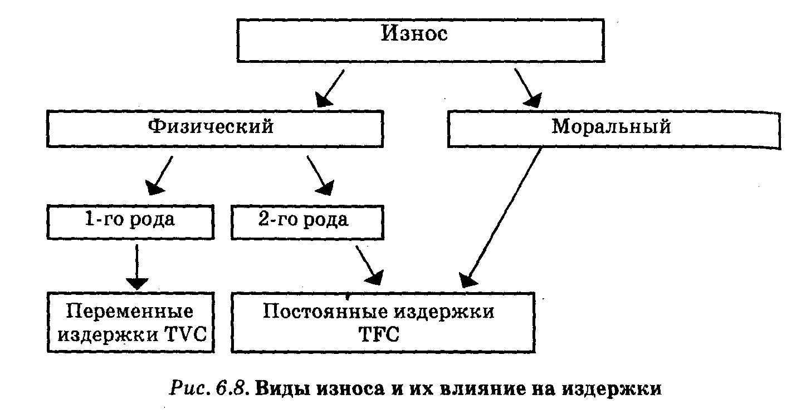

Другая особенность использования капитальных ресурсов заключается в способе возмещения их затрат или воспроизводства данных ресурсов. Капитальные блага служат более одного года, их стоимость переносится на производимую продукцию постепенно, по мере износа. Поэтому издержки, связанные с износом машин, оборудования, сооружений и т.п., не могут быть возмещены сразу после реализации первой же партии произведенной продукции, как это происходит с затратами топлива или материалов. Тем не менее иметь средства для ремонта, модернизации или замены средств труда, т.е. возмещать износ, фирме абсолютно необходимо. Для этих целей фирма аккумулирует часть выручки в особом фонде — амортизационном.
Амортизация
В экономической литературе термин амортизация используется в двух значениях. Так называют как сам износ (фраза «степень амортизации оборудования на заводе достигает 60%» означает, что оно изношено на 60%), так и соответствующий износу размер накопления средств в амортизационном фонде. Таким образом, амортизационные отчисления
1) отражают оценку величины износа (затрат) капитальных ресур-
сов, т.е. являются одной из статей издержек;
2) служат источником воспроизводства капитальных благ.
Образование амортизационного фонда и его использование в рыночной экономике является компетенцией самих предприятий. Однако государство регулирует этот процесс. Оно законодательно устанавливает нормы амортизации, т.е. процент стоимости капитальных благ, на
Норма амортизации
который последние считаются износившимися за год. На основе этих норм фирмы определяют величину амортизационных отчислений . Она равна произведению балансовой стоимости основных производственных фондов на норму амортизации.
Норма амортизации рассчитывается с учетом темпов как физического, так и морального износа. Она показывает, за сколько лет должна быть возмещена стоимость основных фондов. Определение норм амортизации — очень тонкое дело. Заниженные нормы замедляют обновление средств труда, тормозят технический прогресс. В свою очередь устаревший производственный потенциал не дает возможности снижать издержки и повышать конкурентоспособность в долгосрочном периоде. Завышенные нормы, напротив, ведут к ускоренной замене оборудования. Но и завышение амортизационных отчислений имеет негативную сторону. Оно равносильно росту издержек в краткосрочном периоде и снижению прибыльности предприятия. Как найти оптимальный баланс?
Как правило, в развитых экономиках государство отдает предпочтение умеренному завышению норм. Такая политика носит название ускоренной амортизации. Так, стоимость машины, которая реально может служить 5 лет, государство разрешает списать на издержки (т.е. представить в бухгалтерском отчете полностью износившейся и заменить ее новой) за 4 года. Цель этой политики состоит в стимулировании инвестиций. Поскольку средства амортизационного фонда расходуются на обновление оборудования, инвестиции будут тем больше, чем больше его величина.
Ускоренная амортизация
мире и в России
Попытки проведения политики ускоренной амортизации делаются и в России, остро нуждающейся в росте инвестиций. Еще в 1994 г. для развития высокотехнологичных отраслей экономики и внедрения эффективного оборудования предприятиям было предоставлено право применять механизм ускоренной амортизации. Но пока большинство предприятий не имеет возможностей воспользоваться этим правом: повышенные нормы амортизации взвинтили бы издержки, что отразилось бы на ценах и — в условиях обеднения населения — сделало бы продукцию неконкурентоспособной. Амортизация, начисленная ускоренным методом, в
первые годы XXI в. составила около 1% всех амортизационных отчислений в России.
Вообще проблема обновления основного капитала стоит в России исключительно остро. Устаревшее оборудование — это не только сниженная отдача от капитальных ресурсов, т.е. более высокие средние постоянные издержки. Несовершенное оборудование чисто технологически диктует большие затраты энергии, материалов, трудовых ресурсов. Таким образом, устаревшая производственная база предопределяет высокие валовые издержки.
Проблема
обновления основного
капитала в России

Отставание в этом отношении наблюдалось уже в СССР. Его производственный потенциал характеризовался высоким удельным весом устаревшего оборудования. (Например, в 1977 г. 56% оборудования промышленности требовало модификации; 28% — подлежало замене; 16% —соответствовало мировому уровню. Отставание советского технического уровня от мирового составляло более 15 лет, а по машинам и оборудованию топливно-энергетического комплекса — более 28 лет.) Дело в том, что, как и всякая ресурсоограниченная экономика (см. тему 2), советское хозяйство было нацелено на максимизацию выпуска продукции при сниженной требовательности к ее качеству. В итоге даже списанные машины часто продолжали оставаться в строю (вот только один поразительный факт: технологическая установка, на которой отливались снаряды для крейсера «Варяг» работала на одном из заводов Ленинграда вплоть до 1986 г.). К тому же в СССР явно недооценивалось значение морального износа и замена годного к работе оборудования, даже если оно морально устаревало, проводилась редко.
К сожалению, проблема обновления производственного аппарата за прошедшие годы реформ еще больше обострилась. Конечно, предприятия получили теперь самостоятельность в распоряжении фондом амортизации. Однако они работают в тяжелых условиях трансформационного кризиса. В первые годы реформ при еще не сложившемся рынке капитальных благ и высокой инфляции произошло массовое обесценивание числящихся на балансе предприятий основных фондов. В результате сократились и амортизационные отчисления. Но это не способствовало снижению издержек, ведь цены на энергию, топливо, транспортные услуги росли опережающими темпами. Происходило лишь дальнейшее старение производственного аппарата.
Проводившиеся в годы реформ по решениям правительства неоднократные переоценки основных фондов повышали их стой-
мость. Соответственно должны были возрасти и амортизационные отчисления. Однако вследствие кризиса, неплатежей, давления Иностранной конкуренции и ряда других обстоятельств финансовое Положение многих предприятий столь тяжело, что они не в состоянии за собственный счет проводить дорогостоящие расходы на обновление оборудования. Рост амортизационных отчислений означает для них не столько расширение возможностей для обновления основных фондов, сколько непосильный рост издержек. Дело дошло до того, что некоторые предприятия обращаются в правительство с просьбой о предоставлении им льгот по уменьшению амортизационных отчислений или даже об их прекращении. Тяжелое финансовое положение не только сдерживает применение ускоренной амортизации, но и вынуждает предприятия использовать амортизацию, начисленную в обычном порядке, на текущие неинвестиционные нужды (например, выплату заработной платы). Нецелевое использование амортизационных фондов в 1998 г. достигало 50 % . Постепенное улучшение ситуации началось лишь в 2001-2002 гг.
6.2.4. Средние и предельные издержки.
Технологический оптимум краткосрочного периода
Мощным инструментом экономического анализа является изучение средних издержек, или издержек в расчете на единицу продукции.
Средние постоянные издержки (AFC) характеризуются затратами постоянного
Средние постоянные издержки

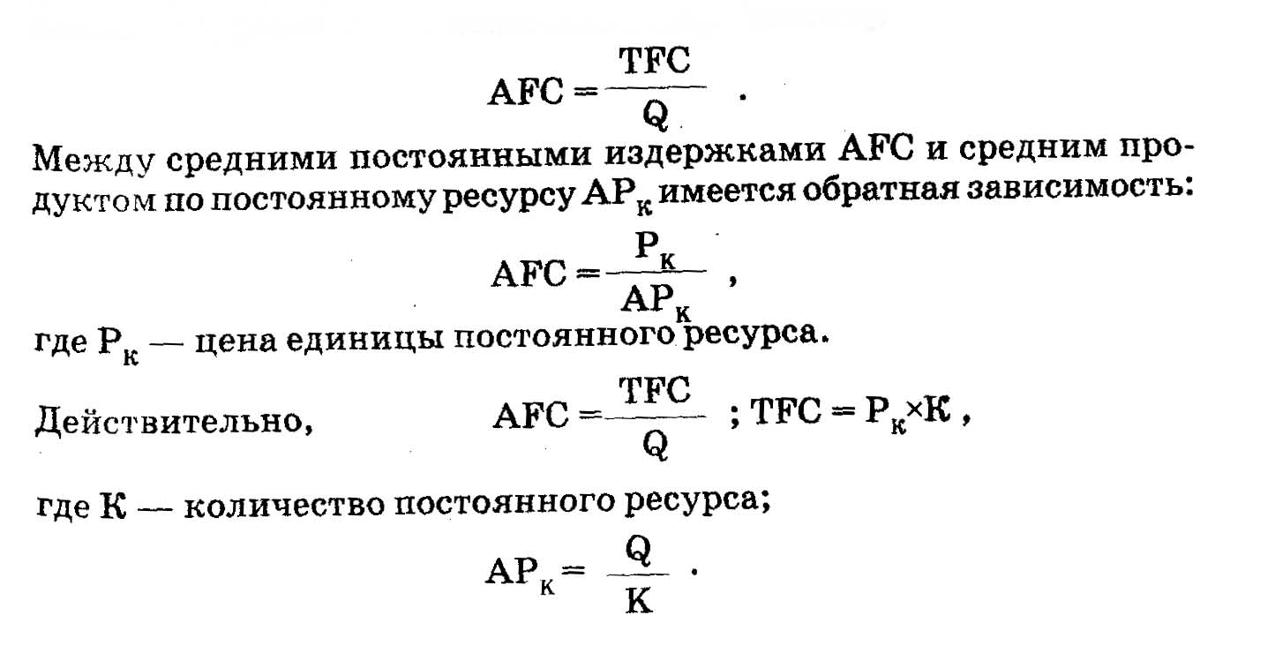
ресурса, с которыми в среднем производится единица продукции. AFC определяются отношением постоянных издержек TFC и величиной выработки Q:

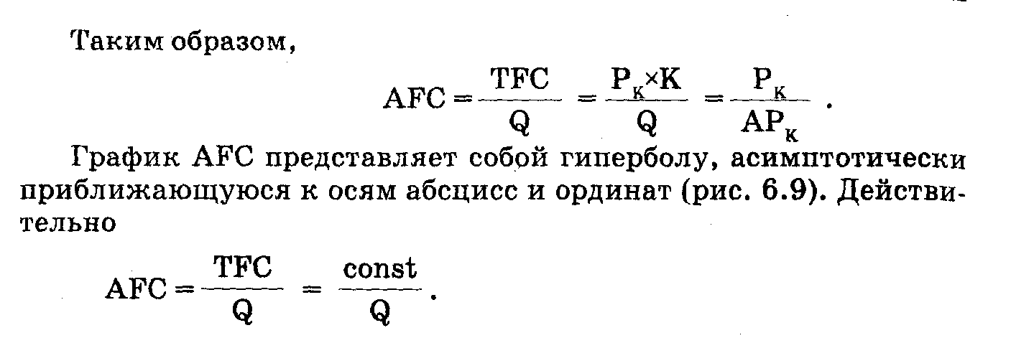
При увеличении объема производства AFC снижаются. Это явление называют распределением накладных расходов. По понятным соображениям для фирмы оно служит мощным стимулом увеличения производства.

Средние переменные издержки (AVC) характеризуют затраты переменного ресурса, с которыми в среднем производится единица продукции. AVC определяются отношением переменных издержек TVC и величины выработки Q.
Средние переменные издержки

Между средними переменными издержками AVC и средним продуктом по переменному ресурсу APL также имеется обратная зависимость.
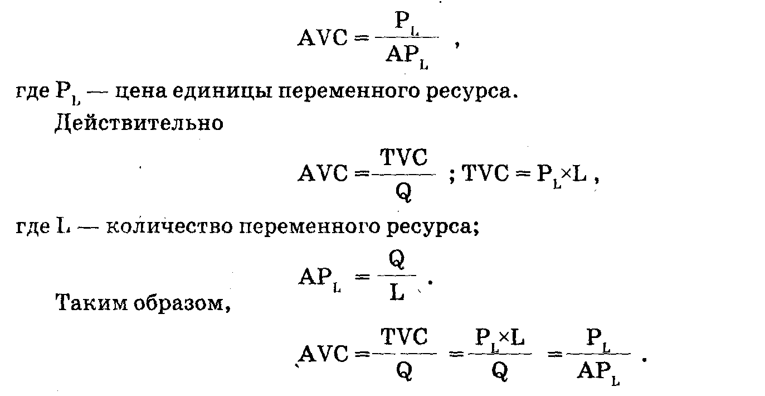
Динамика средних переменных издержек обусловлена изменением отдачи от переменного ресурса. Обратная взаимосвязь сред них переменных издержек AVC и среднего продукта по переменному ресурсу APL позволяет утверждать следующее. Если АРL растет, AVC должны падать; если АРL снижается, AVC увеличива
ются. Таким образом, в случае непосредственной смены возрастающей отдачи убывающей график функции AVC сначала убывает, а Затем, достигая минимума в точке, соответствующей максимуму APL, начинает возрастать.
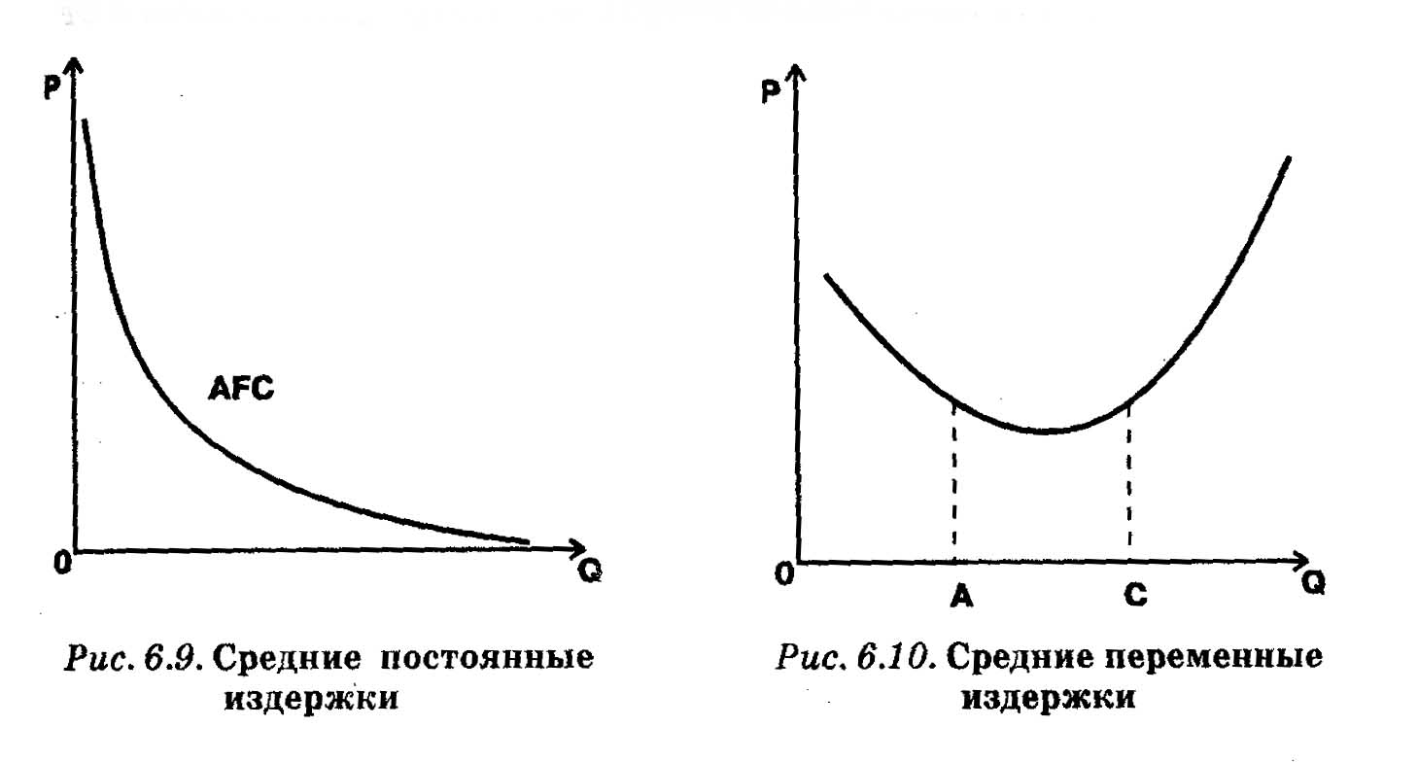
Если для производства свойственна зона постоянной отдачи, то в этой зоне график AVC горизонтален (рис. 6.10).

Средние общие (суммарные) издержки (АТС) характеризуют затраты переменного и постоянного ресурсов, с которыми в среднем производится единица продукции. АТС определяется отношением валовых издержек ТС и величины выработки Q:
Средние общие
(суммарные)
издержки

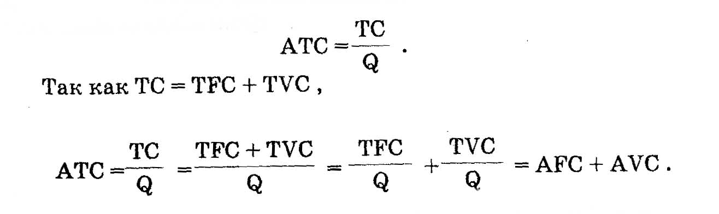

Величина средних общих издержек представляет большой интерес для предпринимателя. Ведь, сравнивая его с ценой единицы выпускаемой продукции, он может оценить свою прибыль от каждого выпущенного товара.
В динамике средних валовых издержек АТС проявляются особенности поведения как средних постоянных, так и средних переменных издержек. Это не случайно, ведь АТС = AFC + AVC. График АТС, подобно графику AVC, сначала убывает, а затем возрастает, т.е. кривая АТС имеет U-образную форму. Причем по мере роста выработки кривая АТС сближается с кривой AVC. Дей-
ствительно, AFC падают с ростом объема производства, расстояние между АТС и AVC становится все меньше (рис.6.11), Заметим, что минимальное значение АТС приходится на точку с большим объемом производства, нежели для минимального значения AVC. Это обусловлено следующими обстоятельствами: вначале рост AVC компенсируется падением AFC, в результате АТС продолжают убывать. Однако при дальнейшем росте производства увеличение AVC уже перекрывает снижение AFC, поэтому АТС начинает возрастать.
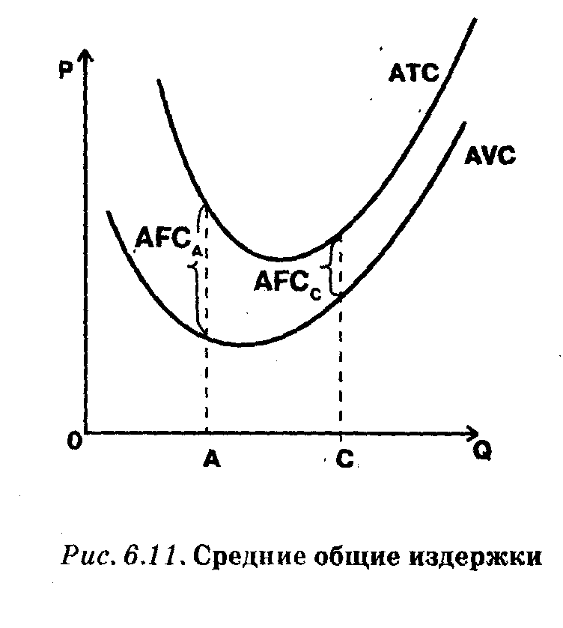

Предельные издержки (МС) представляют собой изменение валовых издержек, связанное с производством дополнительной единицы продукции.
Предельные
издержки

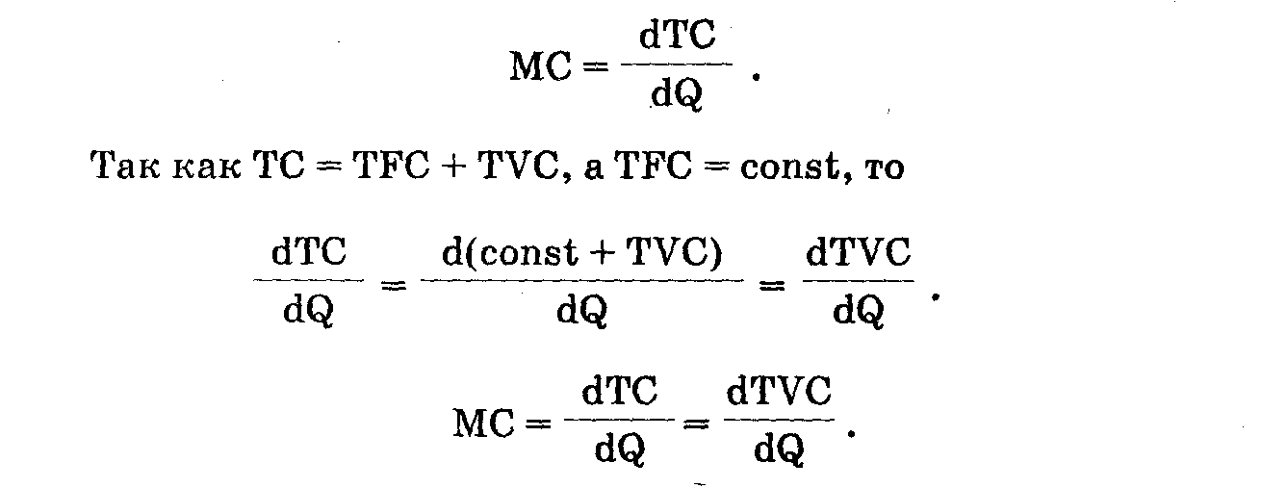
Различают дискретные предельные издержки и непрерывные предельные издержки. Дискретные предельные издержки определяют как разность между суммарными издержками при производстве n единиц продукта и суммарными издержками при производстве n-1 единиц продукта. Непрерывные переменные издержки определяются как производная функции суммарных издержек.
То есть предельные издержки можно определить и как производную функции переменных издержек.
Таким образом, предельные издержки характеризуют скорость роста суммарных (переменных) издержек при увеличении объема производства.
Между переменными издержками МС и предельным продуктом MP имеется обратная зависимость:
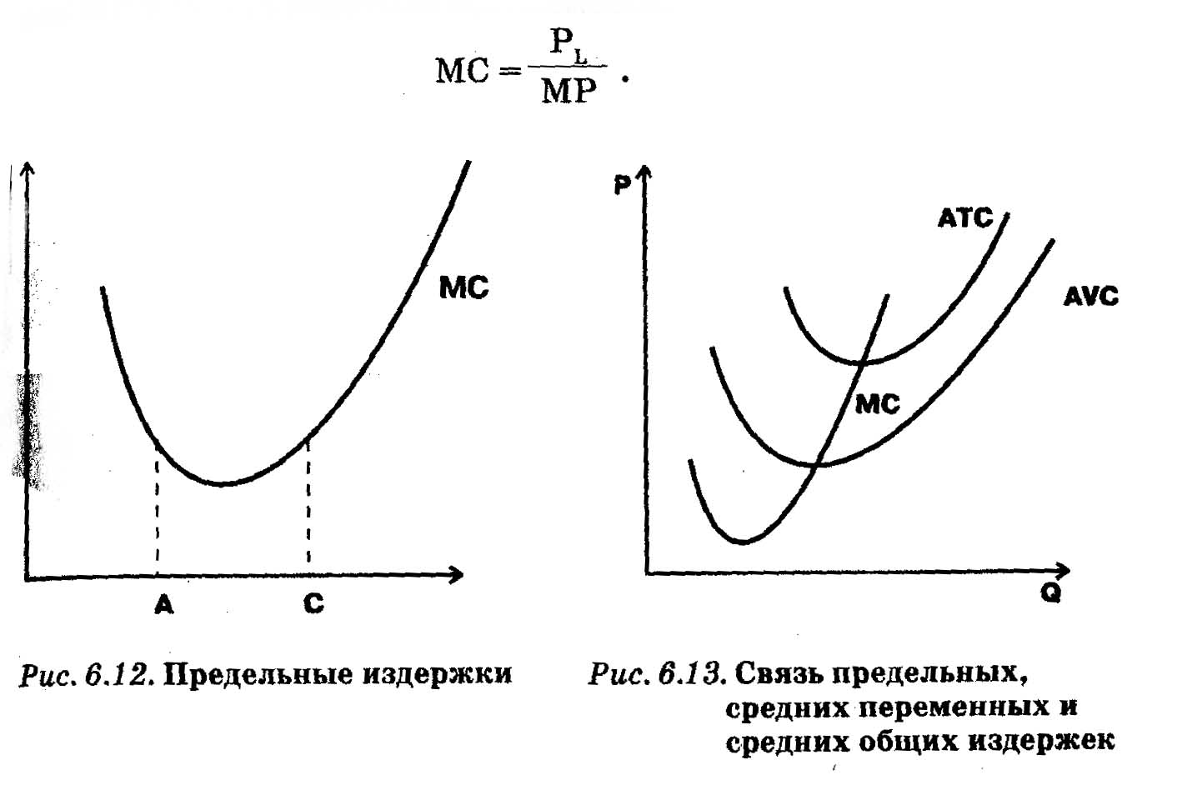
Для предпринимателя значение предельных издержек служит очень важным индикатором при выборе наиболее выгодного объема производства. Ведь они показывают величину затрат, которые фирма понесет, если увеличит выработку на единицу, или, наоборот, от которых будет избавлена, если откажется от выпуска этой единицы. Поведение предельных издержек МС обусловлено изменением отдачи от переменного ресурса. На участке повышающейся отдачи и роста предельного продукта МС убывают, на участке убывающей отдачи и снижения MP предельные издержки растут. Таким образом, график функции МС сначала убывает, а затем, достигая минимума в точке, соответствующей максимуму MP, начинает возрастать.
Если для производства свойственна зона постоянной отдачи, то на графике МС в этой зоне (так же как и на графике MP) имеется более или менее выраженный горизонтальный участок (рис. 6.12).
Взаимное расположение графиков МС и AVC имеет такую закономерность: кривая МС пересекает кривую AVC в точке, соответствующей минимальному значению величины средних переменных издержек. Действительно, пока издержки производства дополнительной единицы продукции
Связь средних и предельных
издержек

меньше средних переменных издержек предыдущей единицы, рост выпуска продукции будет снижать значения AVC. Если издержка дополнительной единицы выше средних переменных издержек производства предыдущей единицы, новые значения AVC будут увеличиваться. Таким образом, приближаясь к точке пересечения с МС, кривая AVC падает, а после ее прохождения — растет. Легко понять, что минимум AVC достигается в точке пересечения.
Подобные рассуждения, если их повторить применительно к средним общим издержкам, позволяют также утверждать, что кривая МС пересекает кривую АТС также в точке, соответствующей минимальному значению средних совокупных издержек (рис. 6.13).
Объем производства, соответствующий минимальным средним совокупным издержкам, называется точкой технологического оптимума. Он достигается, когда пропорция переменного и постоянного ресурса оптимальна с технической стороны.
Точка
технологического
оптимума

Заметим, что это не обязательно оптимальный размер выпуска с точки зрения экономических интересов фирмы. Позже мы убедимся, что очень часто максимальная прибыль достигается при совсем других объемах. Но одно несомненно: экономика тем более эффективна, чем ближе реальный выпуск продукции фирмами к точкам их технологического оптимума.
Развитое рыночное хозяйство является ареной непрекращающихся конкурентных войн. В уплотненном экономическом пространстве возможностей «заработать деньги» (найти рыночную нишу и получить прибыль) немного. Снижение издержек — одно из важнейших направлений обеспечения конкурентоспособности. Западные корпорации борются даже за десятые доли процента снижения себестоимости.
Положение большинства российских предприятий куда хуже. Груз лежащих на них издержек столь велик, что добиться восстановления конкурентоспособности можно лишь путем их радикального снижения (на десятки процентов, а порой и в разы). При этом неблагоприятная ситуация касается как переменных, так и постоянных издержек.
Причин тому немало. Одна из них - историческая. Отношение ко многим ресурсам в советское время было исключительно расточительным. По меткому
Высокий уровень
затрат сырья
и материалов
выражению академика Н.Я. Петракова, в СССР стакан нефти стоял столько же, сколько стакан газировки. Именно фантастическая дешевизна топливно-энергетических ресурсов, сырья, низкие транспортные тарифы и недорогая (по западным меркам) рабочая сила во многом обеспечивали конкурентоспособность промышленных предприятий. СССР продавал сотни тысяч «Жигулей» в самых развитых странах (Англии, Финляндии, Швейцарии) не благодаря их высокому качеству, а потому, что они были очень дешевы.
Но одновременно низкие цены на ресурсы лишали хозяйственников всяких стимулов к их экономии. До сих пор отечественные предприятия (да и частные лица) расходуют без всякого смысла огромные количества воды (вспомним вечно текущие краны), электроэнергии (свет в пустых помещениях), тепла (настежь открытые форточки в разгар зимы).
Тем не менее, либерализуя внешнеэкономические связи, мы надеялись, что низкие издержки станут конкурентным преимуществом отечественной продукции, а доступ к недорогим сырьевым и Трудовым ресурсам явится приманкой для зарубежных инвесторов. Ведь внутренняя цена нефти в долларовом исчислении составляла в 1991 г. менее 1% (точнее, 0,34 % ) мировой цены. Для электроэнергии эта величина была на уровне 0,37 %, угля — 0,12 %, газа — 0,26 %. Даже расходуя эти ресурсы в 2-3 раза менее экономично, чем на Западе, можно было сохранять издержки на низком уровне.
Прогнозы оказались неточными. Уже в первые годы радикальных реформ предприятия обрабатывающей промышленности утратил и значительную часть прежних рынков сбыта не только за рубежом, но и внутри страны. Иностранные предприниматели стремятся вложить свои капиталы не столько в промышленность, Сколько в финансовый сектор и торговые операции. Даже экспорт топлива, сырья и материалов начиная с 1996 г. становился все менее рентабельным, а в ряде случаев — и убыточным.
Одна из причин этого состоит в том, что издержки реального сектора экономики страны слишком велики. Рассмотрим факторы роста издержек российских предприятий.
После либерализации цен в 1992 г. тариФы на электроэнергию, топливо и транспортные перевозки стали быстро подтягиваться к мировому уровню и потому росли быстрее, чем цены в обрабатывающей промышленности. Например, цены в электроэнергетике и топливном комплексе за 1991—1996 гг. увеличились в 25 000 раз, а цены в металлургии — только в 9000 раз. Темпы роста цен на продукцию машиностроения были ниже роста цен на электроэнергию в 4,8 раза, на топливо — в 2,9 раза, на металлопродукцию — в 1,9 раза.
Переменные издержки и рост цен на сырье
К осени 1998 г. внутренние цены на электроэнергию, газ, уголь в России в пересчете на доллары сравнялись или превзошли аналогичные цены в США и Европе. Между тем за годы реформ оборудование на российских заводах почти не обновлялось, т.е. по старело и в силу этого стало еще менее экономичным, чем даже советское время. В условиях, когда ресурсы перестали продаваться за бесценок, эта расточительность стала дорого обходиться. Былое конкурентное преимущество по себестоимости растаяло.
Здесь, впрочем, есть одна важная тонкость. Соотношение издержек фирм разных стран зависит не только от их величины, но и от валютных курсов. Потеря конкурентоспособности отечественными фирмами в 1994—1998 гг. была связана не про сто с ростом цен на сырье, а с тем, что он происходил в условиях завышенного курса рубля. Так, при курсе 1 долл. = б руб. издержки в 18 руб., которые отечественный производитель нес при производстве 1 кг сливочного масла, составляли 3 долл., т.е. пример но равнялись издержкам иностранных производителей того же продукта. Когда же курс рубля упал до соотношения 1 долл. = 15руб. (около этой величины он колебался некоторое время после августовской девальвации 1998 г.), то те же 18 руб. издержек стали со ответствовать только 1,2 долл. То есть национальный производитель получил значительное преимущества перед иностранцами, чьи издержки, естественно, остались на прежнем уровне 3 долл.
Издержки и курс рубля
Поэтому при всех проблемах, которые принесла с собой девальвация, у нее было и положительное последствие — российские то вары потеснили импортные. Общее же правило таково: снижение курса национальной валюты понижает издержки отечественных производителей и вследствие этого повышает их шансы на расширение экспорта и вытеснение импорта.
Впрочем, вызываемое девальвацией усиление инфляции — столь опасное явление, что вполне может уничтожить этот положительный эффект (в нашем примере это выразится в том, что из-за инфляции издержки российского производителя устремятся вдогонку за возросшими в результате девальвации издержками иностранцев).
Еще одним фактором роста переменных издержек и материалоемкости является нерациональная структура используемых в производстве сырья и материалов. Предприятия из-за отсутствия денежных средств зачастую приобретают материалы по бартеру и взаимозачетам. Это затрудняет получение технологически наиболее рациональных и экономных видов ресурсов: у партнера по бартеру их часто просто нет.
Издержки и бартер
С нарушениями денежного обращения связана и еще одна причина повышения издержек. Расплодившиеся посреднические организации сильно завышают цены приобретаемых с их Помощью ресурсов. Порой такого рода сделки носят чисто криминальный характер: предприятие само «играет в поддавки» с посредниками, позволяя тем необоснованно «накручивать» цены. Именно этот вариант чаще всего реализуется при недобросовестности директора предприятия. Он просто перекачивает таким способом прибыль завода в посредническую фирму, принадлежащую, скажем, его жене (подробнее см. тему 14).
Однако есть и объективные причины существования посредников. Во-первых, именно им — торговым фирмам — легче выстраивать бартерные цепочки. Само предприятие, не имея связей в других регионах, системы складов и т.п. часто не в состоянии выменять нужный ему продукт (если бы сделки носили денежный характер, эта проблема бы просто не встала — купить что угодно на рынке можно без труда).
Издержки и посредники
Во-вторых, некоторые товары можно приобрести только за деньги. Это относится к импортным видам сырья и особо конкурентоспособным видам отечественного сырья и полуфабрикатов. Их владельцы уверены в том, что легко реализуют их, и потому не соглашаются на бартерные сделки. Но у предприятия-то денег часто нет! Вот тогда-то и появляется посредник. Он покупает сырье за свои деньги, отдает его предприятию на переработку, а потом в оплату забирает и самостоятельно реализует готовую продукцию. Такая схема называется толингом. В годы реформ по ней работали не только отдельные предприятия, но и целые отрасли, например алюминиевая промышленность.
Естественно, за свои услуги посредники во всех случаях берут комиссионные, что повышает издержки предприятий.
Наконец, источником повышения издержек могут служить и налоги.
Издержки и налоги
Особую роль в росте издержек имеют косвенные налоги (в современной российской практике к ним относятся налог с продаж, налог на добавленную стоимость и акцизы). Их особенность состоит в том, что вносит в казну такие налоги производитель, но фактически (косвенно) оплачивает потребитель, поскольку после перечисления денег в бюджет производитель на соответствующий процент повышает цену товара. Если, скажем, государство вводит особый 10-процентный налог на бензин, то для транспортной фирмы это выражается в прямом росте издержек. Ведь ей совершенно все равно, обусловлено ли подорожание бензина на 10% изменением мировых цен на нефть или «государственной» надобностью пополнения бюджета. Платить-то в обоих случаях приходится больше.
ИЗ РОССИЙСКОЙ ПРАКТИКИ: Российский промышленник жалуется
на налоги
Жалобы на высокие налоги — любимое занятие налогоплательщиков всех времен и народов. Не составляет исключения в этом плане и современная Россия. Обвинения в адрес правительства в грабительском завышении налогов давно стали привычными в средствах массовой информации. Однако налоговое ведомство страны уже давно нашло очень веские аргументы против этих нападок. Как выяснить, велик или низок уровень налогов в стране? Самый простой способ — сравнить сумму собранных налогов со стоимостью всего производимого в стране (последний показатель изучается в курсе макроэкономики и носит название валовой внутренний продукт — ВВП): Так вот, если отнести сумму собираемых в России налогов к ВВП, то получится величина 30%. Это совсем не высокий уровень налогообложения. Такую же долю ВВП собирают в виде налогов в США. В Европе уровень налогообложения много выше. Так на что же жалуются русские предприниматели? Почему американцы честно платят, а мы вместо этого негодуем и уклоняемся от налогов?
Ответ на этот вопрос в двух сенсационных статьях в журнале «Эксперт» и газете «Коммерсантъ» дал Каха Бендукидзе — один из самых известных предпринимателей так называемого реального сектора, а точнее, машиностроительной промышленности. Оказывается, правительственные цифры лукавят. Начать с того, что в объем ВВП включают и официальную, и теневую экономику. Но теневики-то налогов явно не платят! Значит, вся налоговая нагрузка ложится на официальный сектор — он выплачивает не 30% стоимости производимой продукции, а около 40%.
Далее, российский бизнес, как известно, держится на бартере, а налоги разрешено платить только живыми деньгами. Чтобы обратить бартерные доходы в реальные деньги надо продать полученные от партнеров товары со значительной скидкой. В итоге фактически — в пересчете на живые деньги —налоговая нагрузка оказывается еще сильнее.
Так шаг за шагом отслеживая неточности системы подсчетов налогов, предприниматель пришел к ошеломляющему выводу: для реального сектора уровень налогообложения превышает 80%. И это при неполной собираемости налогов, т.е. в условиях, когда государство получает не все налоги, которые положено платить по закону. Остается лишь гадать, что было бы, если бы налоговое ведомство добилось своего и собрало действительно все налоги. Вероятно, сумма превысила бы 100%, чего никак не может быть: нельзя заплатить больше, чем имеешь. Конечно, Каха Бендукидзе — заинтересованное лицо и его взгляд на налоги не объективен. Но несомненным является то, что вплоть до 1998 г. политика реформ мало считалась с отрицательными последствиями высокого налогообложения промышленности. Рост издержек из-за грабительского налогообложения существенно ослаблял конкурентные позиции отечественных производителей, что в конце концов стало одной из важных причин августовского кризиса 1998 г., девальвации рубля и прочих последовавших за ними потрясений. Не случайно, в 1999-2003 гг. правительство сделало ставку на снижение налогообложения производителей. Были снижены налог на прибыль, единый социальный налог. Эксперты, однако, считают, что пока радикального снижения налогов не произошло.
Производственные мощности нашей промышленности в основном были созданы в дореформенную эпоху. Они предназначались для удовлетворения спроса закрытой, дефицитной, регулируемой административными методами экономики. Нынешний же спрос формируется в условиях откры-
Недогрузка мощностей и постоянные издержки

той (относительно свободный доступ иностранных товаров), сравнительно насыщенной товарами (главный дефицит — деньги) и рыночной (потребитель суверенен в своем выборе) экономики.
Неудивительно, что между «старыми» мощностями и «новым» платежеспособным спросом образовалось несоответствие. Мощности недоиспользуются, объем производства много ниже объективных возможностей оборудования. Это обстоятельство является фактором увеличения средних постоянных и средних совокупных издержек.
Действительно все постоянные издержки — от арендных платежей до амортизационных отчислений, от коммунальных услуг (отопление) до содержания костяка персонала — все это и многое другое приходится финансировать за счет реализации резко сократившегося объема продукции. На каждый выпущенный трактор, телевизор, самолет ложится непомерный груз фиксированных издержек.
Кроме того, многим предприятиям в наследство от советской эпохи достались раздутые службы так называемой не основной деятельности: ремонтные, транспортные и другие цеха, и особенно объекты социальной сферы. В условиях падения основного производства все это превращалось в непосильную ношу высоких средних постоянных издержек.
Как же снизить издержки? Анализ факторов их роста говорит о том, что не все здесь зависит от предприятия. Пока в экономике окончательно не преодолен кризис (со своим непременным спутником — низким платежеспособным спросом), пока действует система бартера и взаимозачетов, пока отсутствует эффективный механизм государственного регулирования устанавливаемых монополиями цен на сырье, возможности предприятий по снижению издержек ограничены.
Пути снижения издержек

И все же несмотря на трудности они, как выясняется, даже в неблагоприятном макроэкономическом окружении способны многого добиться сами, своими силами. В первую очередь на каждом предприятии должен быть внедрен профессиональный анализ издержек: определение их структуры и степени необходимости. Все лишние затраты должны быть безжалостно ликвидированы, а необходимые проанализированы с точки зрения максимального сокращения. Эти простые меры способны заметно снизить переменные издержки.
Решающую роль в снижении постоянных издержек может сыграть улучшение адаптации предприятий к существующему платежеспособному спросу. Активный маркетинг — вот путь увеличения спроса на продукцию предприятия, а значит, повышения производства и уменьшения средних постоянных издержек. Не-
обходимо налаживать выпуск находящей сбыт продукции на имеющихся мощностях.
Определенный потенциал снижения издержек имеется и в организационном реформировании предприятий. Основные фонды (и первую очередь вспомогательного производства), которые не имеют перспектив роста загрузки, лучше пускать в рыночный оборот: сдавать в аренду, продавать. Например, вспомогательные цеха могут преобразовываться в малые предприятия, объекты социальной сферы — сдаваться в аренду или передаваться в муниципальную собственность. При этом, однако, всегда надо помнить о том, что урезание социальной сферы может спровоцировать конфликт владельцев и менеджеров предприятия с трудовым коллективом, что неизбежно ослабит фирму.
Тем временем благоприятные сдвиги наметились и на макроэкономическом уровне: сокращение бартера и неплатежей, более реалистичный курс рубля. Начавшийся экономический подъем повысил, кроме того, и загрузку мощностей: с 51% в 1998 г. до 65% в 2000 г., что снизило средние постоянные издержки. Наконец, инвестиции в обновление оборудования в перспективе обещают снизить затраты сырья и энергии на производство продукции.
6.4. Издержки в долгосрочном периоде
6.4.1. Средние долгосрочные издержки. Эффект масштаба производства
В долгосрочном периоде запасы любых ресурсов возможно увеличить или уменьшить. «Инертные» ресурсы (производственные площади, оборудование и т.п.) и «мобильные» ресурсы (труд, сырье и т.п.) становятся в рамках этого периода переменными. Значит, предприятие для приспособления к рыночному спросу может варьировать свой масштаб производства, пропорционально изменяя все используемые ресурсы. Естественно, что при увеличении масштаба производства объем выработки (а значит, и суммарные издержки) растет. Однако характер увеличения масштаба производства может быть различным. Возможны три ситуации:
Масштаб производства

- объем производства растет быстрее, чем увеличивается количество ресурсов;
- объем производства растет в той же степени , что и количество ресурсов;
- объем производства растет медленнее, чем увеличивается количество ресурсов.

Это Различие в соотношении роста выработки и ресурсов в теории получило название эффект масштаба. Эффект масштаба — соотношение (коэффициент) изменения объема производства при изменении количества всех используемых ресурсов.
Рассмотрим его подробнее. Предположим, некое предприятие для производства Q единиц продукции использует С единиц капитала и L единиц труда.
Эффект масштаба

С + L → Q.
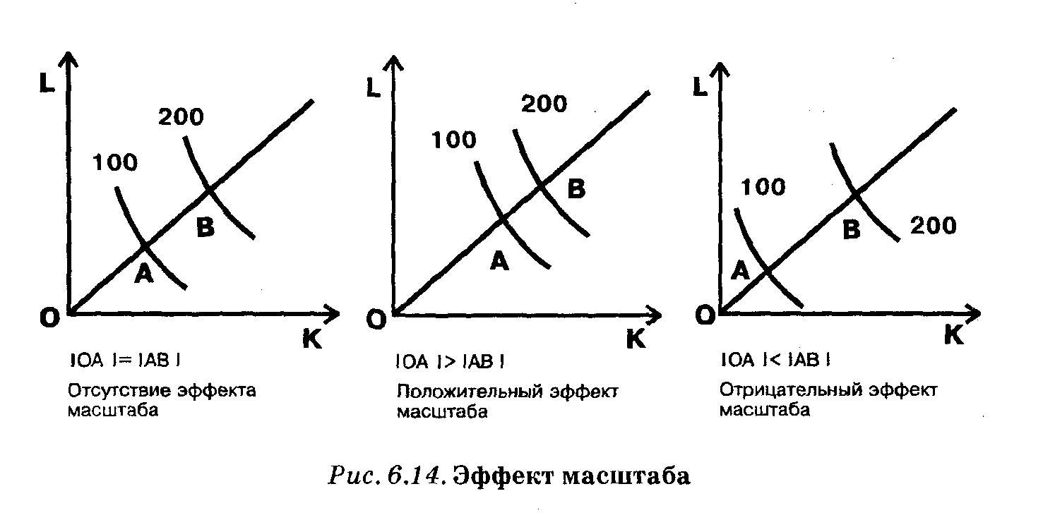
Пусть предприятие нарастило масштаб производства, т.е. пропорционально, в а раз увеличило количество капитала и труда. При этом количество единиц продукции возросло в b раз.
aC + aL→bQ.

- Если b > а (или b/a > 1), выработка растёт быстрее количества ресурсов. Это означает положительный эффект масштаба, или повышенную отдачу от масштаба.
- Если b = а (b/а = 1), выработка растет в той же пропорции, что и ресурсы. Это означает отсутствие эффекта масштаба, или постоянную отдачу от масштаба.
- Если b<а (b/а< 1), выработка растет медленнее, чем количество ресурсов. Это означает отрицательный эффект масштаба, или пониженную отдачу от масштаба.
Полезно также упомянуть, что положительный эффект масштаба часто назвают экономией на масштабах производства, а отрицательный — дезэкономией на масштабах производства.
На рис. 6.14 с помощью кривых равного продукта показаны случаи различного эффекта масштаба. Кривые А и В представляют уровни производства 100 и 200 единиц соответственно.
Эффект масштаба — это феномен долгосрочного периода, кос да все ресурсы переменные. Данное явление нельзя путать с известным нам законом убывающей отдачи. Последний является феноменом исключительно краткосрочного периода, когда взаимодействуют постоянные и переменные ресурсы.
При неизменных ценах на ресурсы эффект масштаба обусловливает динамику издержек в долгосрочном периоде. Ведь именно он показывает, приводит ли наращивание производственных мощностей к уменьшению или увеличению отдачи.
Долгосрочные средние издержки

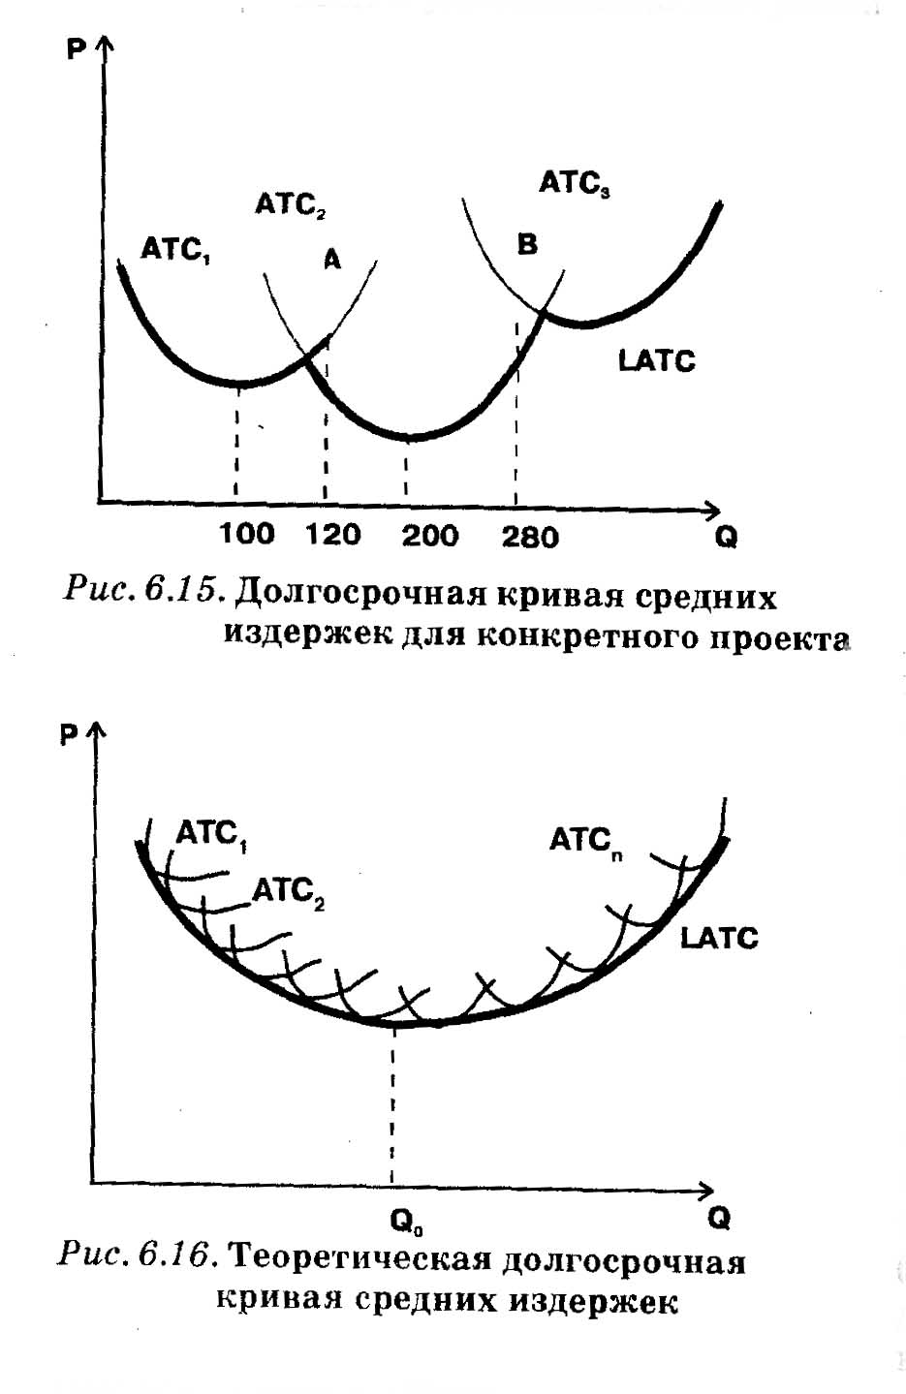
Эффективность использования ресурсов
в данном периоде удобно анализировать с по мощью функции долгосрочных средних издержек LATC. Что представляет собой эта функция? Предположим, что правительство Москвы решает вопрос о расширении принадлежащего городу завода АЗЛК. При имеющейся производственной мощности минимизация издержек достигается при объеме производства в 100 тысяч автомобилей в год. Это положение вещей отображает кривая краткосрочных средних издержек ATC1, соответствующая данному масштабу производства (рис. 6.15).Пусть введение новых моделей, выпуск которых намечен совместно с «Рено», увеличило спрос на автомобили. Местный проектный институт предложил два проекта расширения завода, соответствующих двум возможным масштабам производства. Кривые АТС2 и АТС3 являются кривыми краткосрочных средних издержек для этих больших масштабов производства. При при-
нятии решения о варианте расширения производства руководство завода, помимо учета финансовых возможностей инвестирования, примет во внимание два основных фактора — величину спроса и значение издержек, с которыми можно произвести требуемый объем производства. Необходимо выбрать масштаб производства, Который обеспечит удовлетворение спроса при минимальных издержках на единицу продукции.
Здесь принципиальное значение имеют точки пересечения соседних кривых краткосрочных средних издержек (точки А и В на рис. 6.15). Сравнением соответствующих этим точкам объемов выработки и величины спроса определяют необходимость наращивания масштаба производства. В нашем примере, если величина спроса не превысит 120 тыс. автомобилей в год, производство целесообразно осуществлять при масштабе, описываемом кривой ATC1, т.е. на существующих уже мощностях. В этом случае достижимые удельные издержки минимальны. Если спрос возрастет до 280 тыс. автомобилей в год, то наиболее подходящим был бы завод с масштабом производства, описываемым кривой АТС2. Значит, целесообразно осуществить первый инвестиционный проект. Если же спрос превысит 280 тысяч автомобилей в год, придется реализовывать второй инвестиционный проект, т.е. расширять масштаб производства до размеров, описываемых кривой АТС3.
В долгосрочном периоде хватит времени для воплощения в жизнь любого возможного инвестиционного проекта. Поэтому в нашем примере кривая долгосрочных средних издержек будет состоять из последовательных участков кривых краткосрочных средних издержек до точек их пересечения со следующей такой кривой (жирная волнообразная линия на рис. 6.15).
Таким образом, каждая точка кривой долгосрочных издержек LATC определяет минимальные достижимые издержки на единицу продукции при данном объеме производства с учетом возможности изменения масштаба производства.
В предельном случае, когда под любую величину спроса строится свой завод соответствующего масштаба, т.е. существует бесконечно много кривых краткосрочных средних издержек, кривая долгосрочных средних издержек из волнообразной видоизменяется в плавную линию, огибающую все кривые краткосрочных средних издержек. Каждая точка кривой LATC является точкой касания с определенной кривой АТС (рис. 6.16).
Если выработка растет быстрее затрат ресурсов, т.е. имеет место положительный эффект масштаба, то средние издержки снижаются при росте масштаба производства (функция LATC убыва-
Экономия и дезэкономия на масштабах производства

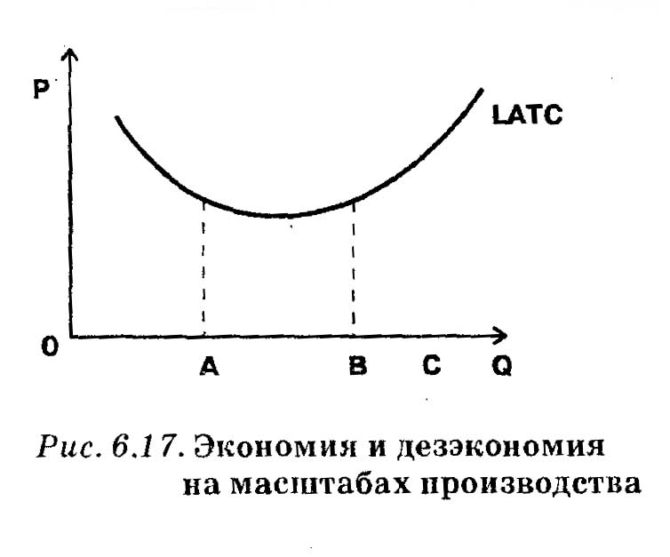
ет — см. участок ОА на рис. 6.17). В этом случае говорят об экономии на масштабах производства. Если выработка и затраты ресурсов растут в одинаковой пропорции, т.е. эффект масштаба отсутствует, средние издержки не изменяются при увеличении масштаба производства (функция LATC постоянна -участок АВ). Такая ситуация называется участком постоянной отдачи. Если выработка растет медленнее, чем затраты ресурсов, т.е. имеет место отрицательный эффект масштаба, средние издержки увеличиваются при росте масштаба производства (функция LATC возрастает — участок АС). В этом случае говорят о дезэкономии на масштабах производства, (рис. 6.17).
Общего закона, выражающего изменение эффекта масштаба и устанавливающего обязательное снижение или повышение отдачи при росте производственных мощностей, не существует (и в этом состоит важное отличие от закона убывающей отдачи для краткосрочного периода, где такая зависимость — то самое убывание — есть). Эффект масштаба устанавливается на основе эмпирических зависимостей для каждого конкретного случая. Вместе с тем можно выделить ряд факторов, которые обусловливают тот или иной эффект масштаба. При этом следует различать эффект масштаба на уровне отдельного завода и эффект масштаба на уровне фирмы.
Что улучшает эффективность использования ресурсов при наращивании объема производства, т.е. какие факторы определяют положительный эффект
Факторы экономии на масштабах производства

масштаба в рамках завода?
- Специализация ресурсов — труда, оборудования, менеджмента. Всем известно, что ситуация, соответствующая русской поговорке «и швец, и жнец, и на дуде игрец», зачастую оборачивается низкими результативностью и качеством. Рост масштабов предприятия создает условия для углубленного разделения процессов производства на отдельные стадии, этапы и сосредоточения на этих этапах наиболее пригодных для них ресурсов — работников определенных специальностей и квалификации, профильного и специального оборудования. Растут возможности механизации и автоматизации отдельных стадий. На небольших заводах
один-два управляющих вынуждены заниматься всем спектром управленческих проблем — от заключения договоров с поставщиками до обеспечения сбыта. На крупных предприятиях профессиональные менеджеры специализируются на отдельных направлениях делового администрирования — стратегическом и оперативном планировании, финансовом анализе, маркетинге и т.д.
- Технологические причины. Например, использование наиболее современного высокопроизводительного оборудования — поточных линий, автоматизированных модулей и т.п. — не целесообразно в мелкосерийном производстве. Окупаемость затрат на приобретение, загрузка их на полную мощность возможны в условиях массового производства. Как правило, только крупные предприятия способны обеспечить оптимальное (без простоев и узких мест) расписание работы различного вида оборудования и работников. Даже чисто «размерные» соображения говорят о возможности снижения издержек при росте масштаба. Например, удвоение диаметра трубы газопровода обеспечит 4-кратное увеличение объема перекачиваемого газа.
- Распределение некоторых видов накладных расходов, т.е. экономия на средних постоянных издержках (подробнее см. раздел 9.4).
- В условиях крупного производства увеличиваются возможности для развития производств из отходов основного производства или попутных продуктов.
- Освоение технологий массового производства на основе использования положительного эффекта масштаба привело в начале XX в. к революции в деятельности предприятия как субъекта рынка, а именно к появлению во многих отраслях крупных компаний.
«И добродетель стать пороком может, когда ее неправильно приложат», — утверждал великий Шекспир. Факторы положительного эффекта масштаба при чрезмерном «увлечении» ими обращаются в свою противоположность, становятся факторами дезэкономии на масштабе.
Факторы дезэкономии на масштабах производства
Например, разделение труда может зайти так далеко, что выполнение элементарных операций превратится в монотонную, бездумную работу. Человек, лишенный возможности реализовать свой творческий потенциал, не будет трудиться эффективно. Так, на многих российских автозаводах не удается укомплектовать добросовестными рабочими сборочные конвейеры — никто не хочет годами завинчивать одну и ту же гайку. Выигрыш при специализации менеджмента зачастую нейтрализуется возрастающей трудностью координации работы подразделений крупного предприя-
тия. Коллектив менеджеров-профессионалов производственного гиганта может выродиться в косный бюрократический аппарат. Трудно согласовать работу слишком большого числа разнообразного оборудования, возникают узкие места, простои. Фактором отрицательного эффекта масштаба становятся возрастающие транспортные издержки.
Даже если отдельный завод исчерпал ресурсы положительного эффекта масштаба, значительный потенциал экономии существует в интеграции деятельности нескольких заводов. Речь идет об эффекте масштаба на уровне фирмы, состоящей из нескольких заводов. Выделяют вертикальную и горизонтальную интеграцию.
Эффект масштаба на уровне фирмы
Вертикальная интеграция — это объединение в рамках одной фирмы последовательных стадий технологического цикла создания продукта. Она бывает двух типов: направленная «назад», когда фирма включает в себя предыдущие стадии производственного процесса; и направленная «вперед», когда фирма охватывает по следующие стадии. Процесс создания вертикально интегрированных фирм в рыночных экономиках принимал разные формы. Чаще-всего производственная компания внедрялась в сферу распределения и сбыта, создавая собственные закупочные и сбытовые отделения и вытесняя традиционные оптовые и розничные фирмы. Массовое производство невозможно без координации движения потоков сырья и полуфабрикатов. В вертикально интегрированных компаниях, способных наладить такую координацию, создаются условия для значительного понижения издержек.
Собственная централизованная сбытовая сеть позволяет четко увязать график производства с изменениями в спросе, что также экономит ресурсы. В этой связи стоит подчеркнуть, что, только интегрируя в свою организационную структуру сбытовую сеть, российские производители способны противостоять фирмам, специализирующимся на импорте потребительских товаров и не допускающим отечественного производителя на рынок. Помимо эффекта, вызываемого увеличением масштаба операций в различных сферах деятельности фирмы (централизация управления, снабжения, маркетинга и т.д.), значительный потенциал повышения эффективности в интегрированных компаниях возникает в результате ускорения оборота капитала и окупаемости затрат.
Еще один очень важный фактор повышения эффективности в интегрированных компаниях — возможность экономии на издержках рыночных трансакций (купли-продажи или, шире, изменения прав собственности на товар). Последние, как известно, очень велики в странах со слабо развитой рыночной инфраструктурой и низкой культурой договорных отношений.
Однако вертикально интегрированным компаниям присущи и особенности, которые вызывают отрицательный эффект масштаба. К ним относятся жесткая связанность, иммобильность ресурсов фирмы. Это ослабляет способность к инвестиционным решениям вне существующих подразделений компании, как бы они ни были потенциально прибыльны. Чем сильнее ориентация на внутрифирменные поставки, тем реальнее опасность прозевать прогрессивные изменения в качестве и технологическом уровне продукции, производимой независимыми компаниями. Например, известен факт, что пионер конвейера Г. Форд отказался в свое время от использования алюминия в изготовлении автомобилей только потому, что его производство не было интегрировано в структуру фордовской компании. У вертикально интегрированных компаний особенно велики постоянные издержки. Это связано с необходимостью значительных затрат на поддержание производственных мощностей по всей вертикальной цепи.
Для России вертикально интегрированные фирмы — весьма распространенное явление. Они наиболее типичны для отраслей сырьевого комплекса — нефтяной, металлургической, целлюлозно-бумажной. Встречаются они в пищевой промышленности. Процессы вертикальной интеграции проявляются и в машиностроении. Так произошло объединение Московского авиационного производственного объединения с авиационным научно-промышленным комплексом «МиГ». В результате одной структурой оказался охвачен весь цикл — от проектирования до серийного выпуска авиационной техники.
Горизонтальная интеграция имеет место тогда, когда несколько фирм, осуществляющих одинаковые стадии производственного процесса, объединяются в одну организацию. Классическими примерами такой интеграции являются сети ресторанов, магазинов, химчисток, автозаправочных станций и т.п. Основным источником экономии здесь становится снижение издержек за счет увеличения масштабов функций управления, снабжения, сбыта и др. Как особый вид интеграции можно рассматривать и возникновение диверсифицированных фирм. Диверсификация — это расширение ассортимента товаров, предлагаемых фирмой, или (в более широком смысле) процесс проникновения фирмы в смежные отрасли.
Диверсифицированные фирмы превратились в один из основных институтов современной рыночной экономики. Дополнительными, по сравнению с узкоспециализированными компаниями, источниками роста эффективности использования ресурсов здесь являются следующие.
Во-первых, так называемая синергия, т.е. эффект взаимодействия различных продуктовых подразделений фирмы и совмест-
ного использования ими принадлежащих ей ресурсов. Например, совместное использование производственных мощностей, взаимодействие научно-исследовательских подразделений различных продуктовых отделений фирмы, совместное использование отделениями фирмы распределительно-сбытовой сети, рекламы, репутации товарной марки и т.п.
Во-вторых, возможность формировать оптимальное сочетание производимой продукции и обслуживаемых ею рынков с учетом динамики спроса и степени новизны продукции. Большинство российских предприятий только начинают движение к диверсификации производства.
Перечисленные интеграционные источники роста эффективного использования ресурсов служит причиной формирования объединений предприятий, в том числе так называемых финансово-промышленных групп (см. 14.2.3).
6.4.2. Оптимальный размер предприятия и структура отраслей
Эффективность использования ресурсов в долгосрочном периоде связана с реализацией положительного эффекта масштаба. До определенного момента он снижает средние издержки, а затем сменяется отрицательным эффектом, т. е. повышением издержек. Критерием эффективности размеров предприятия является так называемый оптимальный (или минимально эффективный) размер предприятия. Оптимальный размер предприятия — это размер предприятия, обеспечивающий минимальные средние долгосрочные издержки.
Что под этим понимается? Обратимся вновь к рис. 6.16. При объеме производства Q0 кривая средних долгосрочных издержек достигает минимума. Это значение выработки соответствует тому масштабу производства, при котором экономия является наивысшей.
Минимально эффективный размер предприятия — это чисто технологический критерий, выражающий поведение издержек. Он не учитывает факторы спроса на продукцию, некоторые аспекты конкурентной стратегии фирмы, например, стремление удержать завоеванную долю на рынке. Тем не менее критерий минимальных средних издержек во многом определяет поведение фирмы в долгосрочном периоде.

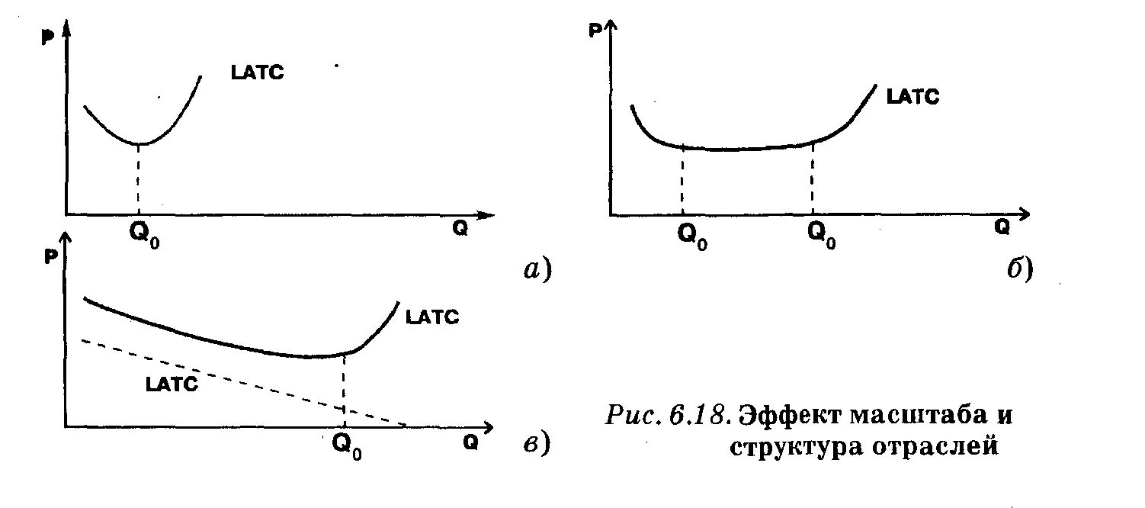

Подтверждением этому служат эмпирические данные о структуре отраслей современной промышленности. Производства, технологическая специфика которых исчерпывает положительный эффект масштаба уже при небольших производственных мощностях (малых значениях выработки), представлены небольшими предприятиями (рис. 6.18 а). Примерами служат обычно некапиталоемкие производства: розничная торговля, фермерские хозяйства и т.п.
Эффект масштаба
и структура отраслей

Для некоторых других производств при достаточно быстром достижении максимального положительного эффекта масштаба далее на длительном участке роста объемов производства дезэкономия не наступает (рис. 6.18 б). В таких отраслях уживаются как небольшие, так и достаточно крупные предприятия. Примерами подобных производств являются производство продуктов питания, одежды, мебели, текстиля, продуктов нефтехимии.
Эффект масштаба может оставаться положительным на протяженном интервале роста объема производства. То есть технологические особенности производства некоторых благ таковы, что средние издержки минимальны только при больших объемах производства ( рис. 6.18 в ). Поэтому рынок подобных благ формируется так, что агентами предложения являются крупные предприятия. Примерами подобных отраслей в основном служат капиталоемкие отрасли: металлургия, автомобилестроение. Значительный положительный эффект масштаба достижим также в изготовлении стандартизированной продукции — зубной пасты, часов, молоч-
Отрасли с большим оптимальным
размером производства

ных и кондитерских изделий, пива и т.п. Уже один этот перечень отраслей говорит об огромной роли, которую в современной экономике играют крупные предприятия. Принятый в годы реформ уничижительный тон описания крупных российских предприятий (в прессе их называют динозаврами, пережитками советской эпохи и т.п.) поэтому следует рассматривать как стиль политической публицистики, а не научный анализ.
Иногда же эффект экономии на масштабе производства может быть настолько большим, что обусловит единственность производителя блага (см. пунктирная кривая на рис. 6.18 в). Другими словами, в некоторых отраслях без всяких ограничений действует правило: чем больше масштаб производства, тем ниже издержки. Это создает предпосылки для укрепления в такой отрасли одного единственного производителя. Подобное состояние рынка является монополией — ситуацией, чреватой рядом крупных проблем для хозяйства. В данном случае, однако, монополия возникает вследствие естественных причин: технологические особенности производства таковы, что единственный производитель обслуживает рынок более эффективно, чем это способны сделать несколько конкурирующих между собой фирм. Такую монополию экономисты называют естественной, или технологической. Ее классическим примером являются различные виды инфраструктуры. Инфраструктура — это сфера организации поставок, включающая:
Сущность естественной монополии

- сети, по которым осуществляются поставки продукции (людей) между удаленными друг от друга экономическими агентами;
деятельность по эксплуатации этих сетей.
- Нетрудно понять, что эффективность естественной монополии в инфраструктурных отраслях обеспечивается технологическим единством находящейся в ее распоряжении сети. Действительно экономически нецелесообразно строительство двух альтернативных аэропортов или прокладка рядом друг с другом двух конкурирующих железных дорог. Абсурдно устанавливать в квартирах по несколько кранов, из которых будет течь вода, поставляемая разными компаниями!
С экономической точки зрения это будет означать многократный рост средних постоянных издержек. Так, в условиях существования естественной монополии стоимость сети энергоснабжения распределяется в виде издержек на всю проданную электроэнергию. Если же параллельных сетей будет две, то соот-
ветственно удвоится и их стоимость. Поток энергии, проходящий через каждую, упадет в два раза. А постоянные издержки, приходящиеся на каждый киловатт энергии, купленной потребителем,
возрастут в два раза!
Бессмысленно и дробить естественные монополии. Например, даже если разделить железнодорожную сеть, мономонопольно эксплуатируемую одной компанией, на несколько региональных участков и передать их в собственность независимым компаниям, то естественный источник монополизма все же не будет устранен. Из города А в город Б все равно можно будет проехать по одной дороге.
Попытки дробления естественной монополии

В результате единый рынок услуг по перевозке будет разделен на ряд локальных. Вместо одной монополии возникнет несколько (каждая на своем участке). Уровень конкуренции не повысится. Более того, из-за трудностей согласования работы региональных компаний могут возрасти общие издержки железнодорожной отрасли.
Важен и макроэкономический аспект проблемы. Инфраструктурные сети, являющиеся естественными монополиями, обеспечивают взаимосвязь экономических субъектов и целостность национальной хозяйственной системы. Не даром говорят, что в современной России экономическое единство страны не в последнюю очередь определяется едиными железными дорогами, общим электро- и газоснабжением.
Вывод: как микроэкономический анализ, так и макроэкономические соображения свидетельствуют о том, что разрушение естественных монополий недопустимо. Значит ли это, что государство должно воздерживаться от вмешательства в деятельность естественных монополий? Отнюдь нет! Но это уже другой вопрос, касающийся не столько издержек, сколько монополизации рынка (см. тему 10).

Контрольные вопросы
- Поясните сущность понятий бухгалтерских и альтернативных издержек.
- Объясните взаимосвязь краткосрочной производственной функции и закона убывающей отдачи.
- Охарактеризуйте понятия постоянных, переменных и валовых издержек. Каков их уровень на современных российских предприятиях?

